Software Requirements Specification

for

EDUCATION LIBRARY TERINTEGRASI EMAIL PADA SMP ANNUR FUADI

**Prepared by**

**Fatimah Azzahra (230411100015)**

**Yotan Alvin (230411100075)**

**Zanuar Rikza Aditiya (230411100087)**

**Yasmin Azzahra (230411100186)**

**UNIVERSITAS TRUNOJOYO MADURA**

**Mei 2025**

**Table of Contents**

1. Introduction 1

1.1 Problem Identification 1

1.2 Purpose 1

1.3 Product Scope 1

2. Overall Description 2

2.1 Product Perspective 2

2.2 Product Functions 2

2.3 User Classes and Characteristics 2

2.4 Operating Environment 3

3. External Interface Requirements 3

3.1 Hardware Interfaces 3

3.2 Software Interfaces 4

4. System Features 4

4.1 Elicitation Requirement 4

4.2 User Persona 9

4.3 Functional Requirements 11

5. Design System 12

5.1 Use Case Diagram 12

5.2 Activity Diagram 13

5.3 User Interface 29

5.4 CDM dan PDM 36

6. Implementation 39

7. Testing 47

7.1. Blackbox 47

7.2 JMeter 69

# Introduction

## Problem Identification

Dalam upaya meningkatkan efisiensi layanan perpustakaan di lingkungan sekolah, diperlukan media digital yang efektif untuk mempermudah akses dan pengelolaan informasi buku. Sistem perpustakaan konvensional masih memiliki banyak keterbatasan, baik dari segi kecepatan layanan maupun kenyamanan pengguna. Oleh karena itu, dibutuhkan sebuah sistem perpustakaan digital yang memungkinkan siswa untuk mencari, meminjam, dan mengembalikan buku secara daring, serta memungkinkan pustakawan dan admin untuk mengelola koleksi dan pengguna dengan lebih efisien.

Sistem ini, yang dinamakan **EDULIB**, dirancang untuk merekomendasikan buku, menyediakan fitur pencarian berdasarkan kategori, menampilkan status peminjaman, mengelola denda, serta menyajikan laporan statistik secara otomatis. Dengan hadirnya EDULIB, diharapkan proses pelayanan perpustakaan menjadi lebih cepat, akurat, dan mudah diakses oleh seluruh pihak, sehingga mendukung terciptanya lingkungan belajar yang lebih modern dan berbasis teknologi.

## Purpose

Tujuan pembuatan sistem informasi ini adalah untuk menyediakan layanan perpustakaan digital yang menyeluruh dan mudah diakses oleh seluruh pengguna, khususnya siswa, pustakawan, dan admin. Sistem ini akan membantu siswa dalam menemukan dan meminjam buku sesuai kebutuhan mereka, serta memberikan informasi detail terkait status peminjaman, riwayat, dan denda.

EDULIB juga menyediakan fitur manajemen koleksi buku dan laporan aktivitas yang membantu pustakawan dan admin dalam mengambil keputusan dan memantau kinerja perpustakaan. Melalui antarmuka yang interaktif dan kemudahan akses, sistem ini diharapkan mampu menciptakan pengalaman layanan perpustakaan yang modern, efisien, dan sesuai dengan kebutuhan pengguna, sekaligus mendukung transformasi digital di lingkungan pendidikan.

## Product Scope

Sistem ini menyediakan informasi detail mengenai koleksi buku yang tersedia di perpustakaan, dengan fitur-fitur yang memungkinkan pengguna untuk:

1. Melihat sampul buku, membaca deskripsi lengkap, serta melihat riwayat ulasan atau status peminjaman sebelumnya.
2. Mengetahui lokasi penyimpanan fisik buku di perpustakaan melalui informasi rak atau kategori.
3. Menyimpan daftar buku favorit atau yang ingin dipinjam.
4. Mencari rekomendasi buku berdasarkan kategori yang telah dikelompokkan seperti fiksi, non-fiksi, pelajaran, atau referensi.
5. Memberikan penilaian atau ulasan terhadap buku yang telah dibaca atau dipinjam.

# Overall Description

## Product Perspective

**EDULIB** merupakan sistem informasi perpustakaan digital berbasis web yang dikembangkan sebagai solusi baru, bukan turunan atau pengganti dari sistem sebelumnya. Sistem ini dirancang untuk menggantikan proses manual yang selama ini digunakan dalam pengelolaan perpustakaan sekolah dengan sebuah platform terintegrasi yang dapat diakses oleh seluruh pihak: siswa, pustakawan, dan admin.

## Product Functions

Fungsi utama aplikasi **EDULIB** untuk siswa adalah mempermudah akses dan pengelolaan layanan perpustakaan secara digital. Dengan **EDULIB**, siswa tidak perlu datang langsung ke perpustakaan hanya untuk melihat ketersediaan buku — semuanya dapat dilakukan secara online melalui perangkat mereka.

* Registrasi dan login ke sistem
* Melihat dan mencari daftar buku
* Mengajukan peminjaman buku
* Melihat status peminjaman dan riwayat
* Menerima notifikasi pengembalian buku
* Melihat jumlah dan detail denda
* Memberikan ulasan dan rating terhadap buku
* Login dan akses ke fitur pustakawan
* Manajemen koleksi buku (tambah, ubah, hapus)
* Menyetujui atau menolak peminjaman buku
* Mencatat pengembalian dan menghitung denda
* Melihat dan mencetak laporan harian/bulanan
* Login dan akses penuh ke sistem
* Manajemen akun pengguna (siswa dan pustakawan)
* Monitoring data statistik peminjaman
* Melihat akumulasi denda dan aktivitas pengguna

## User Classes and Characteristics

**Siswa:**

1. Frekuensi penggunaan: rutin
2. Tingkat keahlian teknis: dasar (mengakses browser)
3. Kebutuhan: antarmuka yang mudah digunakan untuk mencari dan meminjam buku secara mandiri

**Pustakawan:**

1. Frekuensi penggunaan: harian
2. Tingkat keahlian teknis: menengah
3. Kebutuhan: sistem pengelolaan koleksi dan transaksi yang efisien

**Admin:**

1. Frekuensi penggunaan: periodik (sesuai kebutuhan manajemen)
2. Tingkat keahlian teknis: tinggi
3. Kebutuhan: akses penuh ke seluruh fitur sistem, termasuk pengawasan dan keamanan

## Operating Environment

Spesifikasi Minimal Untuk Aplikasi agar berjalan dan Menjalankan Aplikasi dengan Nyaman:

| **Spesifikasi** | **Jenis** |
| --- | --- |
| Sistem Operasi | Windows 10, 11, Sistem Operasi berbasis unix seperti Linux, Mac Os, Android |
| Perangkat Lunak | Web Browser |
| Memori | Minimal 8 GB |
| Jaringan | Terhubung Ke internet dengan koneksi yang stabil, minimal 5Mbps |
| Layar | Minimal Memiliki Resolusi 1080p |
| Prosesor | Intel Core i3 (generasi ke-4 ke atas) atau setara (misalnya AMD A6 / Ryzen 3) |

# External Interface Requirements

## Hardware Interfaces

Untuk pengembangan dan implementasi sistem informasi perpustakaan digital EDULIB, perangkat keras yang dapat digunakan meliputi:

* Laptop atau komputer desktop untuk melakukan pengembangan dan testing aplikasi.

## Software Interfaces

Antarmuka perangkat lunak dalam sistem EDULIB mencakup berbagai komponen yang saling terintegrasi. Antarmuka pengguna akan dikembangkan menggunakan framework web berbasis PHP, seperti CodeIgniter 4. Sistem akan menampilkan halaman beranda secara langsung kepada pengguna, dengan opsi login bagi siswa, pustakawan, maupun admin untuk mengakses fitur sesuai peran masing-masing.

Perangkat lunak pendukung yang digunakan dalam pengembangan EDULIB meliputi:

* Visual Studio Code sebagai editor kode utama untuk pengembangan aplikasi.
* Framework CodeIgniter 4 untuk membangun sistem berbasis web yang ringan dan terstruktur.
* Database Management System seperti MySQL atau PostgreSQL untuk menyimpan dan mengelola data buku, pengguna, transaksi peminjaman/pengembalian, dan laporan.
* Web server seperti Apache atau Nginx untuk menyajikan aplikasi ke pengguna melalui jaringan.
* Version Control System seperti Git untuk mengelola riwayat perubahan kode selama pengembangan dan kolaborasi tim.

# System Features

## Elicitation Requirement

* Metode Analisa Dokumen

Analisis data yang akan dilakukan berupa mengelompokkan, menganalisis dan mengklasifikasikan dari hasil analisa. Pengumpulan data dilakukan dengan wawancara dengan klien (Mbak Khusnul) dimana client merequest untuk dibuatkan sistem perpustakaan supaya siswa bisa melakukan peminjaman buku secara mandiri sehingga muncul beberapa konten kebutuhan yaitu:

1. Konten Kebutuhan Siswa:

Memuat informasi mengenai fitur dan kebutuhan pengguna akhir (siswa) dalam memanfaatkan sistem perpustakaan digital.

1. Konten Pengelolaan Perpustakaan (Pustakawan):

Memuat kebutuhan staf perpustakaan dalam mengelola buku, data transaksi, serta laporan harian dan bulanan.

1. Konten Administrasi Sistem (Admin):

Memuat fitur-fitur manajemen pengguna, pengawasan sistem, serta pengambilan keputusan berbasis laporan.

| No | Pertanyaan |
| --- | --- |
| Konten : Kebutuhan Siswa | |
|  | Apa saja fitur yang dibutuhkan siswa dalam mengakses layanan perpustakaan secara digital? |
|  | Bagaimana siswa dapat melakukan proses peminjaman dan pengembalian buku secara mandiri? |
|  | Bagaimana siswa mendapatkan informasi seperti status peminjaman dan denda? |
|  | Bagaimana sistem memberikan notifikasi penting kepada siswa? |
| Konten : Pengelolaan Perpustakaan | |
|  | Apa saja fitur yang diperlukan pustakawan untuk mengelola data buku dan transaksi? |
|  | Bagaimana sistem dapat membantu pustakawan dalam proses persetujuan peminjaman dan pencatatan pengembalian buku? |
|  | Apakah sistem mendukung pencatatan denda dan pembayarannya? |
|  | Apakah sistem menyediakan fitur laporan harian dan bulanan untuk evaluasi? |
| Konten : Administrasi Sistem | |
| 1. b | Bagaimana admin mengelola akun siswa dan pustakawan? |
|  | Apa saja data statistik yang perlu ditampilkan kepada admin? |
|  | Apakah sistem dapat menampilkan data akumulatif seperti total denda dan buku populer? |
|  | Bagaimana sistem menjamin keamanan dari akses tidak sah terhadap fitur admin? |

Hasil dari wawancara dengan klien menunjukkan bahwa sistem perpustakaan digital yang akan dibangun harus memiliki fitur yang mendukung:

* Akses mandiri oleh siswa untuk melakukan registrasi, pencarian, peminjaman, melihat status dan riwayat pinjam, notifikasi pengembalian, serta melihat informasi denda secara transparan.
* Kemudahan bagi pustakawan dalam mengelola data buku, menyetujui dan mencatat transaksi peminjaman/pengembalian, serta membuat laporan dan mengelola aturan perpustakaan.
* Peran admin sebagai pengelola utama sistem, harus memiliki akses terhadap manajemen pengguna dan laporan statistik secara menyeluruh, serta sistem keamanan yang membatasi hak akses sesuai peran.

Berdasarkan hasil elisitasi ini, kebutuhan sistem difokuskan pada :

* Otomatisasi proses peminjaman dan pengembalian.
* Klasifikasi pengguna (siswa, pustakawan, admin) dengan hak akses berbeda.
* Pengelolaan data real-time dan sistem notifikasi berbasis waktu peminjaman.
* Pengamanan sistem berbasis login, hak akses, dan pemisah fungsi.

* Metode Role Playing

Saya memposisikan diri sebagai siswa pengguna sistem perpustakaan digital. Sebagai pelajar yang aktif membaca dan sering meminjam buku dari perpustakaan sekolah, saya mengalami berbagai kendala seperti:

* Harus datang langsung ke perpustakaan hanya untuk mengecek ketersediaan buku.
* Tidak tahu apakah buku yang saya cari sedang dipinjam atau tersedia.
* Kesulitan mengetahui jumlah denda saat terlambat mengembalikan buku.
* Tidak dapat melihat riwayat buku yang pernah saya pinjam.
* Tidak tahu aturan peminjaman atau besarnya denda keterlambatan.

Dari pengalaman ini, saya menyadari pentingnya sebuah sistem perpustakaan digital yang bisa diakses oleh siswa, pustakawan, dan admin dengan fitur-fitur yang terintegrasi dan mudah digunakan.

Pada elisitasi terdapat metode MDI, metode ini bertujuan untuk memisahkan antara rancangan sistem yang penting dan harus ada pada sistem baru dengan rancangan yang disanggupi oleh penulis untuk dieksekusi. Berikut penjelasan metode MDI :

* M pada MDI berarti Mandatory (penting), requirement harus ada dan tidak boleh dihilangkan pada saat membuat sistem baru.
* D pada MDI berarti Desireable, requirement tersebut tidak terlalu penting dan boleh dihilangkan. Tetapi jika requirement tersebut digunakan dalam pembentukan sistem, akan membuat sistem menjadi lebih sempurna.
* I pada MDI berarti inessential, requirement bukanlah bagian dari sistem yang dibahas dan merupakan bagian dari luar sistem.

Kebutuhan Fungsional

* Siswa

| No | Kebutuhan Sistem | Deskripsi | M | D | I |
| --- | --- | --- | --- | --- | --- |
| 1. | Login | Siswa harus dapat masuk ke sistem dan memulai aktivitas. |  |  |  |
| 1. | Registrasi | Siswa harus dapat melakukan registrasi untuk bisa mempunyai akun. | ✔ |  |  |
| 2. | Melihat Daftar Buku | Siswa harus dapat melihat seluruh koleksi buku yang tersedia | ✔ |  |  |
| 3. | Pencarian Buku | Siswa harus dapat melakukan pencarian buku berdasarkan judul, penulis, atau kategori | ✔ |  |  |
| 4. | Pengajuan Peminjaman | Siswa harus dapat melakukan pengajuan peminjaman buku secara online | ✔ |  |  |
| 5. | Melihat Status Peminjaman | Siswa harus dapat memantau buku yang sedang dipinjam dan statusnya | ✔ |  |  |
| 6. | Notifikasi Pengembalian | Siswa harus dapat notifikasi atau pengingat jika mendekati batas waktu | ✔ |  |  |
| 7. | Melihat Riwayat Peminjaman | Siswa harus dapat melihat histori buku yang pernah dipinjam | ✔ |  |  |
| 8. | Melihat Denda | Siswa harus dapat melihat jumlah denda yang harus dibayar dan buku yang terkena denda | ✔ |  |  |

* Pustakawan

| No | Kebutuhan Sistem | Deskripsi | M | D | I |
| --- | --- | --- | --- | --- | --- |
| 1. | Login Pustakawan | Pustakawan harus dapat mengakses fitur pustakawan | ✔ |  |  |
| 2. | Manajemen Buku | Pustakawan harus dapat menambah, mengedit dan menghapus data buku | ✔ |  |  |
| 3. | Persetujuan Peminjaman | Pustakawan harus dapat menyetujui atau menolak peminjaman buku siswa | ✔ |  |  |
| 4. | Pengembalian Buku | Pustakawan harus dapat mencatat pengembalian buku dan menghitung denda siswa | ✔ |  |  |
| 6. | Laporan | Pustakawan harus melihat statistik sistem seperti jumlah peminjaman dan buku paling populer. | ✔ |  |  |

* Admin

| No | Kebutuhan Sistem | Deskripsi | M | D | I |
| --- | --- | --- | --- | --- | --- |
| 1. | Login Admin | Admin harus dapat mengakses manajemen sistem dan pengguna | ✔ |  |  |
| 2. | Manajemen Akun Pengguna | Admin harus dapat menambah, mengedit dan menghapus akun siswa dan pustakawan | ✔ |  |  |
| 3. | Laporan Perpustakaan | Admin harus dapat melihat statistik sistem seperti jumlah peminjaman dan buku paling populer. | ✔ |  |  |
| 4. | Monitoring Denda | Admin harus dapat melihat daftar siswa yang terkena denda dan grafik siswa dengan denda tertinggi dan akumulasi denda secara sistem. | ✔ |  |  |

Kebutuhan Non-Fungsional

| No | Kebutuhan | Deskripsi | M | D | I |
| --- | --- | --- | --- | --- | --- |
| 1. | Keamanan | Sistem harus dapat diakses oleh pengguna yang sah saja | ✔ |  |  |
| 2. | Kegunaan | Sistem harus dapat dipahami dan digunakan dengan mudah | ✔ |  |  |
| 3. | Kinerja | Sistem harus berjalan dengan efektif | ✔ |  |  |
| 4. | Skalabilitas | Sistem harus dapat dikembangkan lebih lanjut dengan mudah | ✔ |  |  |

Bukti Wawancara :

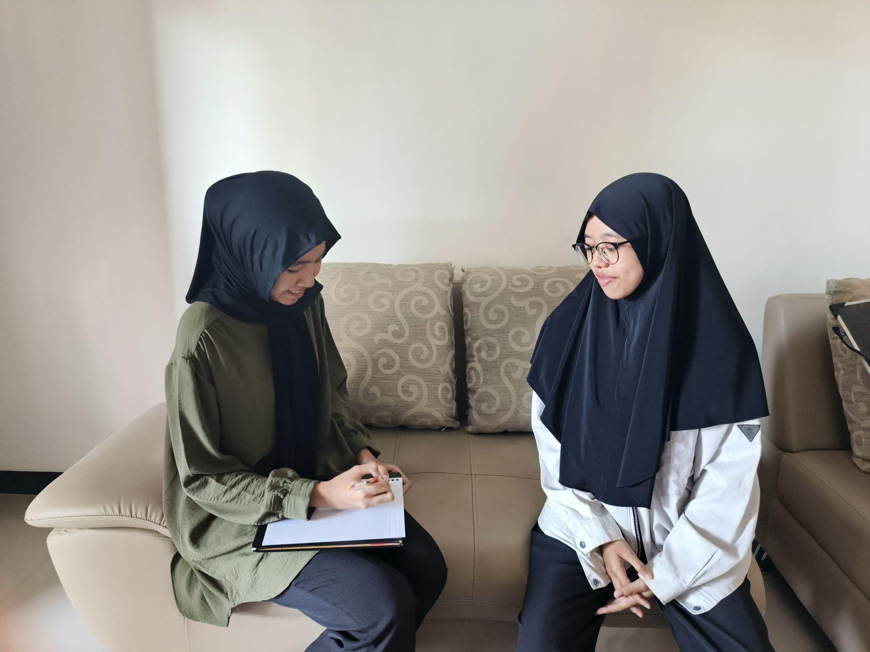

## User Persona

Wawancara :

1. Di sekolah yang sedang kakak ajar apakah terdapat suatu kendala ?

Kendalanya itu banyak siswa yang cerita ke saya bahwa agak kesulitan saat peminjaman buku karena harus mengantri, belum lagi ketika sudah di perpustakaan buku yang diinginkan sedang dipinjam oleh siswa lain. Dan juga siswa sewaktu ada tugas literasi, mereka kebingungan meminjam buku apa karena tidak tau di perpustakaan ini ada buku apa saja. Selain siswa juga ada teman saya, dia dibagian pustakawan, dia kesusahan mencatat secara manual pinjaman buku satu persatu ketika masa peminjaman buku pada kenaikan kelas.

1. Perubahan apa yang kakak inginkan saat ini?

Saya ingin perubahan sistem perpustakaan dari yang serba manual menjadi serba online, sehingga mudah diakses dan dapat berjalan lebih cepat ketika mendata buku dan mengelola peminjaman. Saya juga ingin supaya para siswa mencari buku sendiri dari rumah dan tahu apakah buku itu tersedia atau tidak.

1. Berapa aktor yang kakak inginkan dalam sistem perpustakaan digital ini?

Mungkin 3 aktor saja ya, siswa, pustakawan dan admin

1. apa saja fitur yang dibutuhkan siswa dalam mengakses layanan perpustakaan secara digital? Siswa dapat melakukan registrasi dan login ke sistem, melihat daftar dan detail buku, mencari buku berdasarkan kategori, serta mengajukan peminjaman buku. Selain itu, siswa juga harus bisa melihat status peminjaman, riwayat buku yang pernah dipinjam, mendapatkan notifikasi pengembalian.
2. Apakah ketika siswa telat melakukan pengembalian buku akan dikenakan denda?

iya akan dikenakan denda, buat fitur denda ini juga biar lebih transparansi ke siswa supaya dia tidak terkejut dengan denda di akhir.

1. Bagaimana siswa dapat melakukan proses peminjaman, pengembalian, status peminjaman dan juga denda buku buku secara mandiri?

Siswa bisa melakukannya dengan menggunakan suatu website dan bisa diakses secara mandiri

1. Fitur apa saja yang diperlukan pustakawan dan apakah sistem mendukung pencatatan denda dan pembayarannya?

Untuk pustakawan, saya menginginkan supaya sistem terdapat menyediakan fitur login, manajemen data buku (tambah, ubah, hapus), menyetujui atau menolak peminjaman buku, mencatat pengembalian dan mengelola denda

1. Bagaimana sistem dapat membantu pustakawan dalam proses persetujuan peminjaman dan pencatatan pengembalian buku?

Sistem bisa menampilkan daftar peminjaman dan pengembalian buku yang dilakukan oleh siswa

1. Apakah sistem menyediakan fitur laporan harian dan bulanan untuk evaluasi?

Iya, bisa membuat laporan peminjaman serta pengembalian harian atau bulanan.

1. Fitur apa yang kakak inginkan pada aktor admin?

Admin bisa mengelola akun pengguna dan melihat aktivitas peminjaman buku siswa serta memantau denda siswa secara keseluruhan.

1. Bagaimana admin mengelola akun siswa dan pustakawan?

Admin bisa menambah, mengedit, dan menghapus akun pengguna

1. Apa saja data statistik yang perlu ditampilkan kepada admin?

Bisa melihat data denda para siswa

1. Bagaimana sistem menjamin keamanan dari akses tidak sah terhadap fitur admin?

Sistem bisa mengakses akun admin dengan login ke akun admin

User Persona :

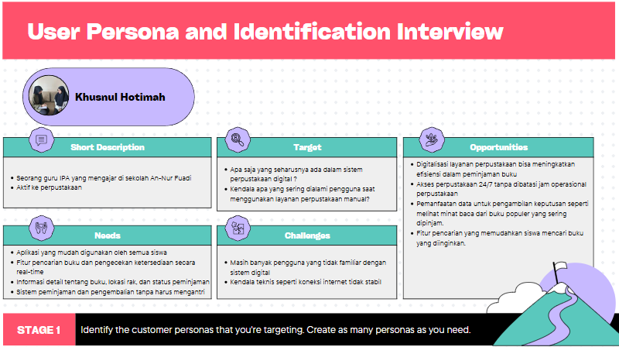

## Functional Requirements

Kebutuhan Fungsional

* Siswa
* SW 1 :Siswa harus dapat masuk ke sistem dan memulai aktivitas.
* SW 2 :Siswa harus dapat melakukan registrasi untuk bisa mempunyai akun.
* SW 3 : Siswa harus dapat melihat seluruh koleksi buku yang tersedia.
* SW 4 : Siswa harus dapat melakukan pencarian buku berdasarkan judul, penulis, atau kategori.
* SW 5 : Siswa harus dapat melakukan pengajuan peminjaman buku secara online.
* SW 6 : Siswa harus dapat memantau buku yang sedang dipinjam dan statusnya.
* SW 7 : Siswa harus dapat notifikasi atau pengingat jika mendekati batas waktu.
* SW 8 : Siswa harus dapat melihat histori buku yang pernah dipinjam.
* SW 9 : Siswa harus dapat melihat jumlah denda yang harus dibayar dan buku yang terkena denda.
* Pustakawan
* PTKW 1 : Pustakawan harus dapat mengakses fitur pustakawan.
* PTKW 2 : Pustakawan harus dapat menambah, mengedit dan menghapus data buku.
* PTKW 3 : Pustakawan harus dapat menyetujui atau menolak peminjaman buku siswa.
* PTKW 4 : Pustakawan harus dapat mencatat pengembalian buku dan menghitung denda siswa.
* PTKW 5 : Pustakawan harus dapat melihat statistik laporan peminjaman dan buku populer.
* Admin
* ADM 1 : Admin harus dapat mengakses manajemen sistem dan pengguna.
* ADM 2 : Admin harus dapat menambah, mengedit, dan menghapus akun siswa dan pustakawan.
* ADM 3 : Admin harus dapat melihat statistik sistem seperti jumlah peminjaman dan buku paling populer.
* ADM 4 : Admin harus dapat melihat daftar siswa yang terkena denda dan grafik siswa dengan denda tertinggi dan akumulasi denda secara sistem.

Kebutuhan Non-Fungsional

1. Sistem harus dapat diakses oleh pengguna yang sah saja (Keamanan).
2. Sistem harus dapat dipahami dan digunakan dengan mudah (Kegunaan).
3. Sistem harus dapat berjalan dengan efektif (Kinerja).
4. Hardware :

* Laptop (Intel Core i3, Ram 8Gb)

1. Software :

* Google chrome
* Vscode
* Xampp

# Design System

## Use Case Diagram

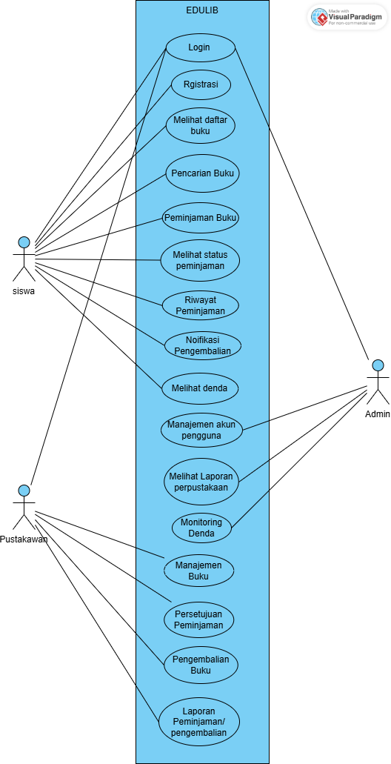

## Activity Diagram

* Siswa

1. Login

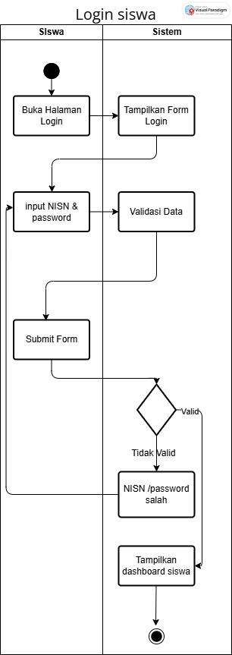

Siswa mengakses halaman login dan sistem menampilkan form yang meminta NISN dan password. Siswa memasukkan kedua informasi tersebut dan menekan tombol login. Sistem memverifikasi kombinasi NISN dan password. Jika cocok, sistem mengalihkan ke Dashboard. Jika tidak cocok, sistem menampilkan pesan bahwa NISN atau password salah dan mengosongkan form password sementara NISN tetap terisi, memungkinkan siswa mencoba login kembali.

1. Register

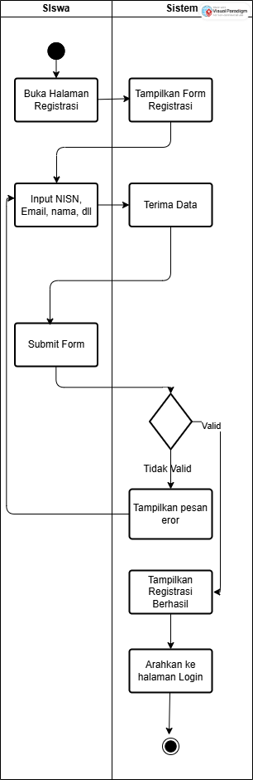

Siswa membuka halaman registrasi dan sistem menampilkan formulir pendaftaran. Siswa mengisi semua kolom yang diminta pada formulir tersebut kemudian mengirimkannya. Sistem memeriksa kelengkapan dan kebenaran format data yang diinput. Jika semua data sesuai, sistem menampilkan pesan berhasil dan mengarahkan ke halaman login. Jika ada kesalahan, sistem menampilkan pesan error yang menjelaskan bagian mana yang perlu diperbaiki, kemudian mengembalikan siswa ke halaman registrasi dengan data yang sudah diisi tetap tersimpan.

1. Lihat Daftar buku

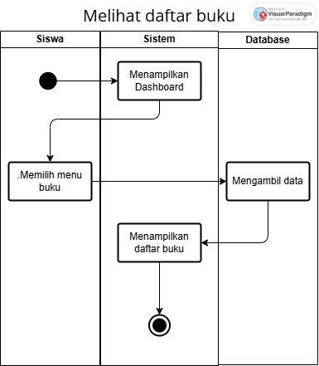

Siswa memulai dari Dashboard pada sistem dan akan memilih menu buku yang akan mengambil data dari database, setelah itu daftar buku ditampilkan di sistem

1. Mencari Buku

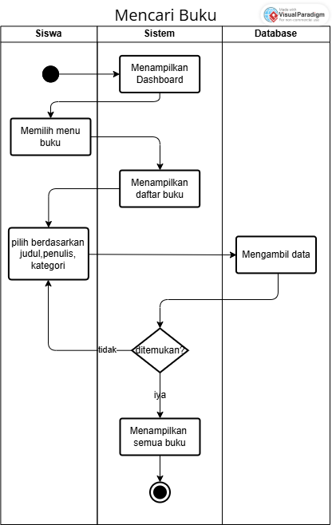

Siswa mulai dari Dashboard pada sistem lalu memilih menu buku dan sistem akan menampilkan daftar buku setelah itu, siswa dapat mencari buku berdasarkan judul, penulis, dan kategori yang akan diambil dari database .jika data tidak ditemukan maka siswa akan diarahkan kepada menu pencarian lagi dan jika data ditemukan maka sistem akan menampilkan semua buku yang dicari berdasarkan judul, penulis, dan kategori

1. Peminjaman buku

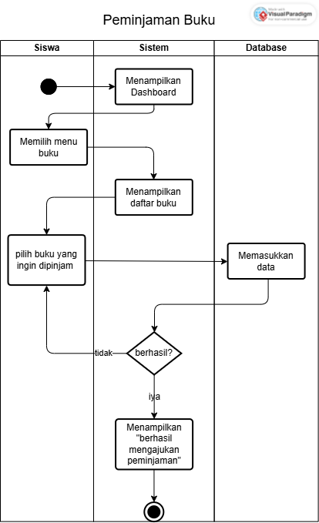

Siswa melakukan login, kemudian memilih buku yang ingin dipinjam. Setelah itu pilih buku yang ingin dipinjam jika berhasil maka sistem akan menampilkan pesan berhasil mengajukan peminjaman namun jika tidak maka kita memilih lagi buku yang ingin dipinjam

1. Melihat status peminjaman

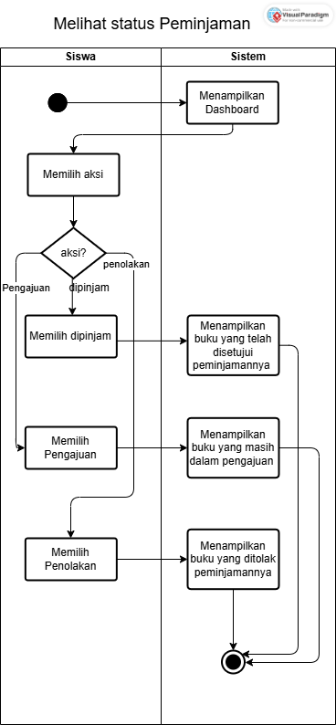

Dimulai dari Dashboard siswa dapat memilih aksi seperti dipinjam,pengajuan , dan penolakan.Jika memilih dipinjam maka sistem akan menampilkan buku yang telah disetujui peminjamannya. Jika memilih pengajuan maka sistem akan menampilkan buku yang masih dalam pengajuan . Jika memilih penolakan maka akan sistem akan menampilkan buku yang ditolak peminjamannya

1. Riwayat Peminjaman

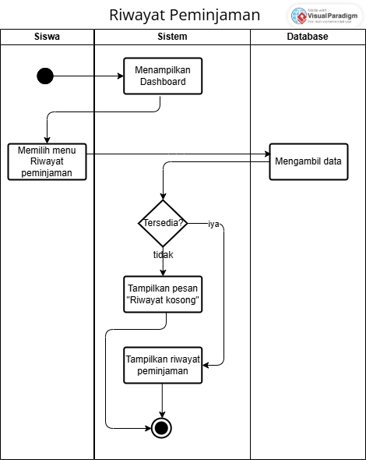

Siswa akan memasuki Dashboard sistem dan dapat memilih menu Riwayat peminjaman yang datanya akan diambil dari database . dan sistem akan melakukan pengecekan apakah ada data siswa melakukan peminjaman, jikalau tidak ada maka akan menampilkan pesan kosong dan jikalau ada maka sistem akan menampilkan riwayat peminjaman

1. Notifikasi Pengembalian

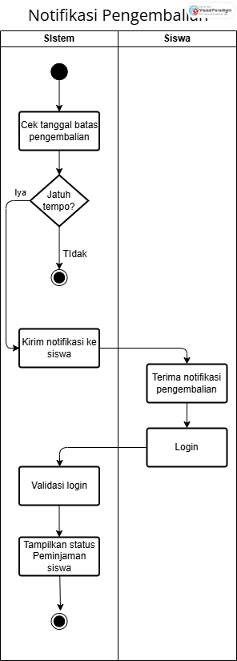

Sistem secara otomatis mengecek tanggal batas pengembalian buku. Jika tidak ada buku yang jatuh tempo, proses berakhir. Jika ada, sistem mengirim notifikasi pengembalian kepada siswa. Siswa menerima notifikasi, lalu login ke sistem. Setelah login, sistem memvalidasi data dan menampilkan status peminjaman. Proses berakhir setelah status ditampilkan kepada siswa.

1. Melihat Denda

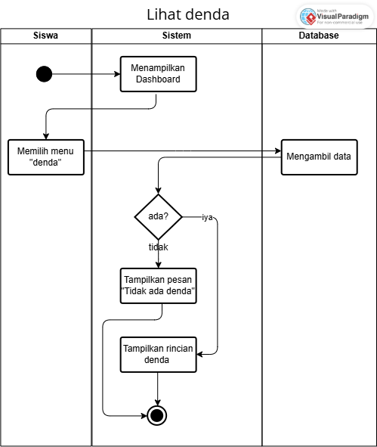

Siswa dapat memilih menu lihat denda yang dimana datanya akan diambil dari database dan akan dilakukan pengecekan oleh sistem. jika siswa tidak memiliki denda maka sistem akan menampilkan pesan “ Tidak ada denda” namun jika ada sistem akan menampilkan rincian denda siswa.

* Admin

1. Login Admin

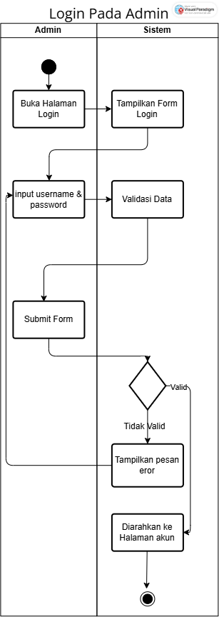

Admin memulai proses dengan mengakses halaman login sistem. Sistem menampilkan form yang berisi kolom username dan password. Admin mengisi kedua field tersebut dan menekan tombol submit. Sistem kemudian memverifikasi kebenaran kredensial yang dimasukkan. Jika username dan password sesuai, sistem akan mengalihkan admin ke halaman Akun . Namun jika tidak sesuai, sistem menampilkan pesan error yang jelas "Username atau Password salah" sementara kolom username tetap terisi untuk memudahkan perbaikan input. Proses ini memastikan hanya admin yang berwenang yang dapat mengakses fitur-fitur khusus dalam sistem

1. Manajemen Akun

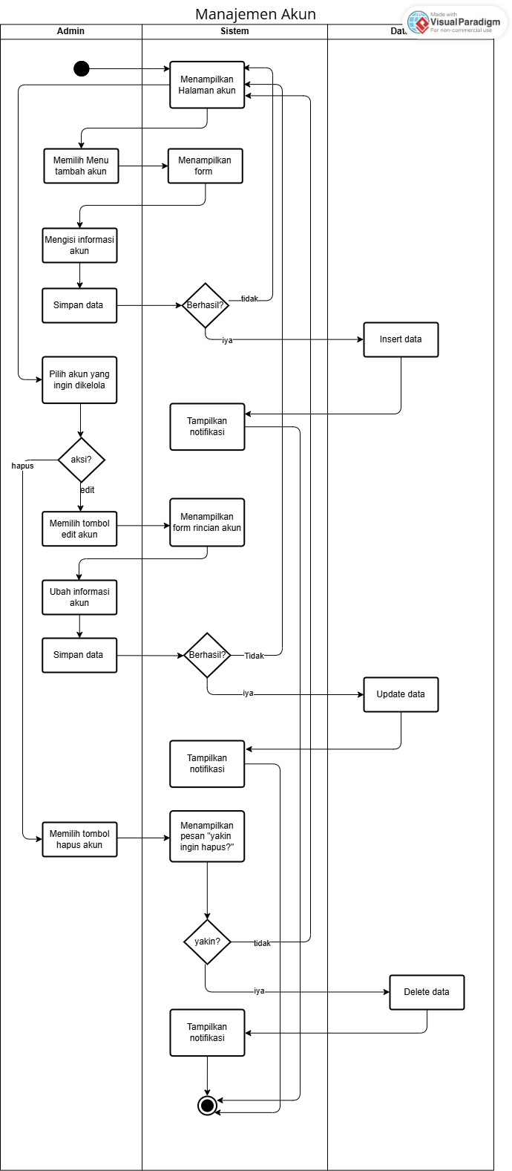

Dimulai dari halaman akun. Admin dapat memilih aksi yang diinginkan, yaitu menambah, mengedit, atau menghapus akun. Jika menambah, admin mengisi form akun baru dan mengklik simpan. Jika mengedit, admin memilih akun yang akan diubah, memperbarui data, lalu menyimpan perubahan. Jika menghapus, admin memilih akun dan mengkonfirmasi penghapusan. Sistem memvalidasi data, lalu menampilkan notifikasi bahwa akun berhasil ditambahkan, diubah, atau dihapus. Proses berakhir setelah notifikasi ditampilkan.

1. Melihat laporan perpustakaan

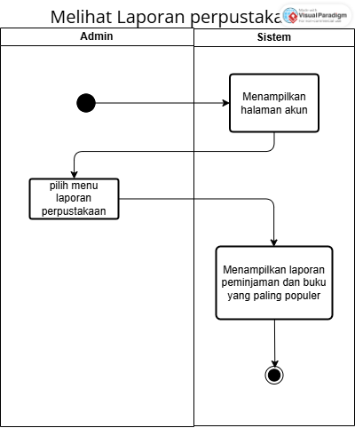

Admin memulai dari halaman akun dan melanjutkan ke menu laporan perputakaan yang dimana sistem akan menampilkan Laporan peminjanan buku per bulan dan menampilkan buku yang paling populer

1. Monitoring Denda

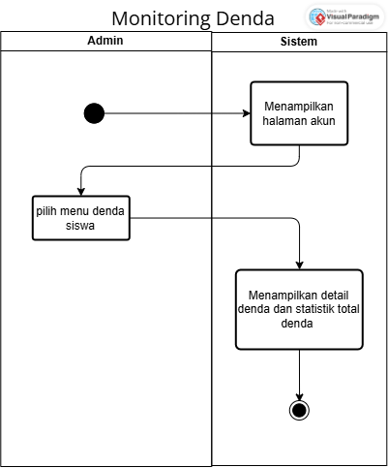

Admin memulai dari halaman akun dan memilih menu denda siswa lalu sistem akan menampilkan detail denda dan statistik total denda per bulan

* Pustakawan

1. Login Pustakawan

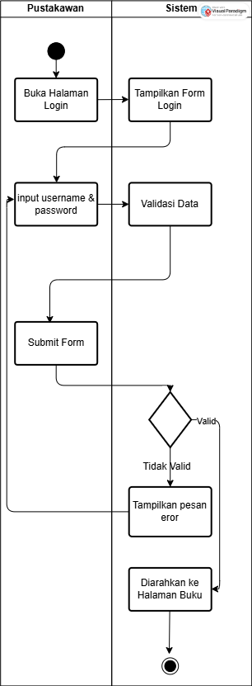

Pustakawan memulai proses dengan mengakses halaman login sistem. Sistem menampilkan form yang berisi kolom username dan password. Pustakawan mengisi kedua field tersebut dan menekan tombol submit. Sistem kemudian memverifikasi kebenaran kredensial yang dimasukkan. Jika username dan password sesuai, sistem akan mengalihkan pustakawan ke halaman Buku. Namun jika tidak sesuai, sistem menampilkan pesan error yang jelas "Username atau Password salah" sementara kolom username tetap terisi untuk memudahkan perbaikan input. Proses ini memastikan hanya pustakawan yang berwenang yang dapat mengakses fitur-fitur khusus dalam sistem

1. Manajemen Buku

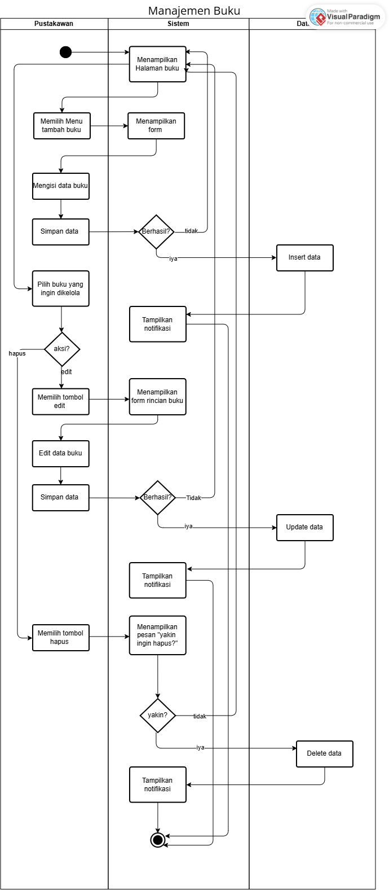

Sistem akan menampilkan halaman buku sebagai halaman awal. Selanjutnya, pustakawan memilih aksi yang diinginkan, yaitu menambah, mengedit, atau menghapus buku. Jika memilih tambah, pustakawan mengisi form buku dan mengklik tombol simpan. Jika memilih edit, pustakawan memilih buku yang akan diubah, memperbarui datanya, lalu menyimpan perubahan. Jika memilih hapus, pustakawan memilih buku dan menekan tombol hapus. Sistem kemudian memvalidasi data buku, lalu menjalankan proses sesuai aksi yang dipilih, yaitu menyimpan buku baru, memperbarui data buku, atau menghapus data buku. Setelah proses selesai, sistem menampilkan notifikasi bahwa aksi berhasil dilakukan. Proses berakhir setelah notifikasi ditampilkan.

1. Persetujuan peminjaman

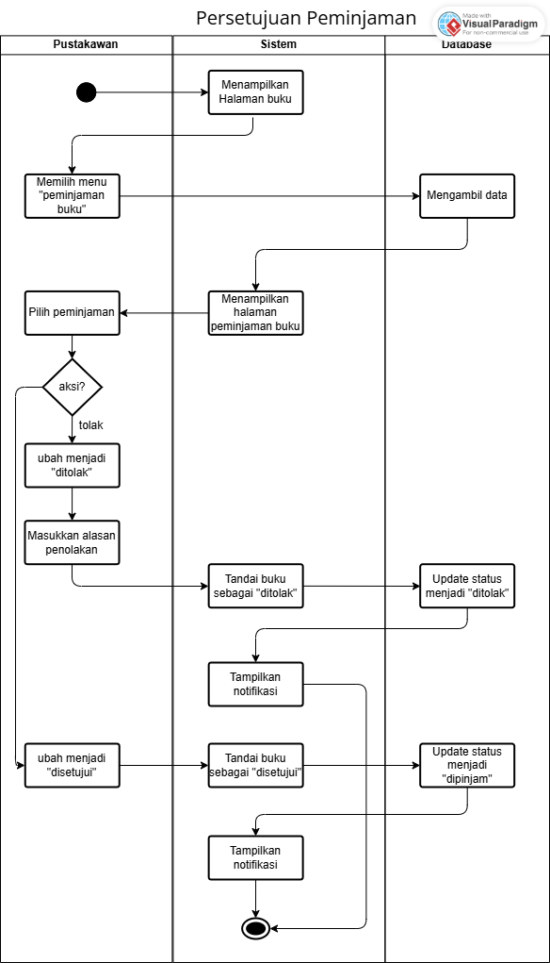

Pustakawan melewati halaman buku dan dapat memilih menu peminjaman buku lalu sistem akan menampilkan daftar peminjaman .setelah itu pustakawan dapat memilih peminjamdan menentukan aksi yang mana akan dipilih, sistem akan menerima keputusan tersebut dan melakukan pengecekan apakah aksi tersebut adalah disetujui, jika iya maka sistem akan mengubah status peminjaman buku nya menjadi “dipinjam” lalu sistem akan menandai buku sebagai “sedang dipinjam” lalu akan menampilkan notifikasi peminjaman berhasil ditandai . dan jika tidak disetujui maka sistem akan mengubah status peminjaman menjadi “ditolak” dan akan menampilkan notifikasi sebagai kegiatan akhir

1. Pengembalian Buku dan Denda

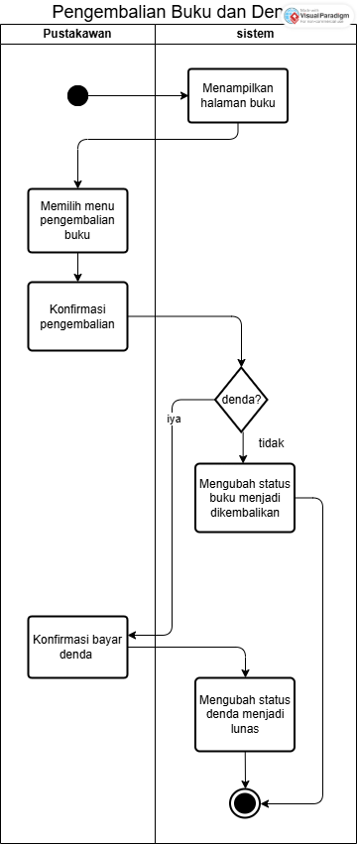

Pustakawan memulai dari halaman buku dan memilih menu pengembalian buku lalu mengkonfirmasi buku yang dikembalikan. Setelah itu sistem mengecek apakah ada denda atau tidak jika tidak maka sistem akan mengubah status buku menjadi dikembalikan. Jika iya maka pustakawan akan mengkonfirmasi bayar denda lalu sistem akan mengubah status denda menjadi lunas

1. Laporan peminjaman/pengembalian

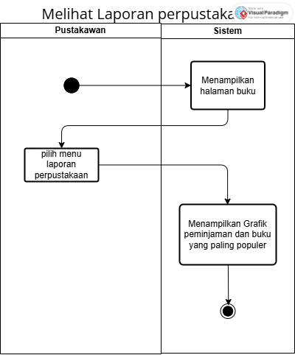

Pustakawan memulai dari halaman buku dan memilih menu laporan perpustakaan lalu sistem akan menampilkan grafik peminjaman buku per bulan dan buku yang paling populer

## User Interface

Kebutuhan Fungsional

* Siswa

1. Siswa harus dapat login untuk masuk ke sistem dan memulai aktivitas.

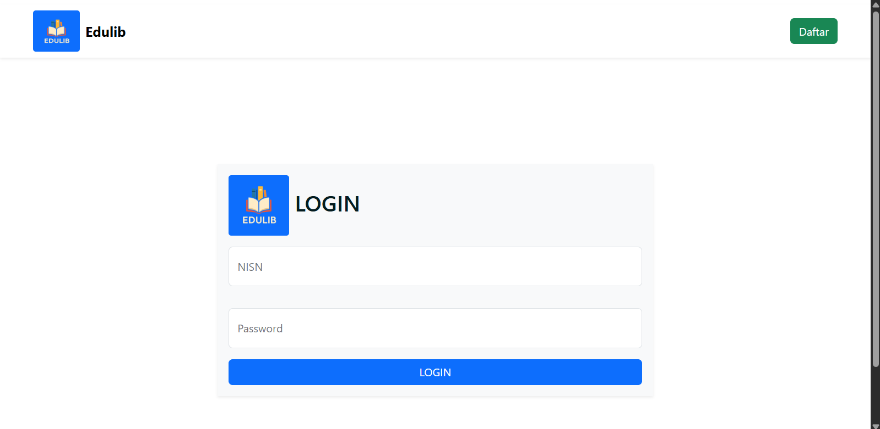

1. Siswa harus dapat melakukan registrasi untuk bisa mempunyai akun.

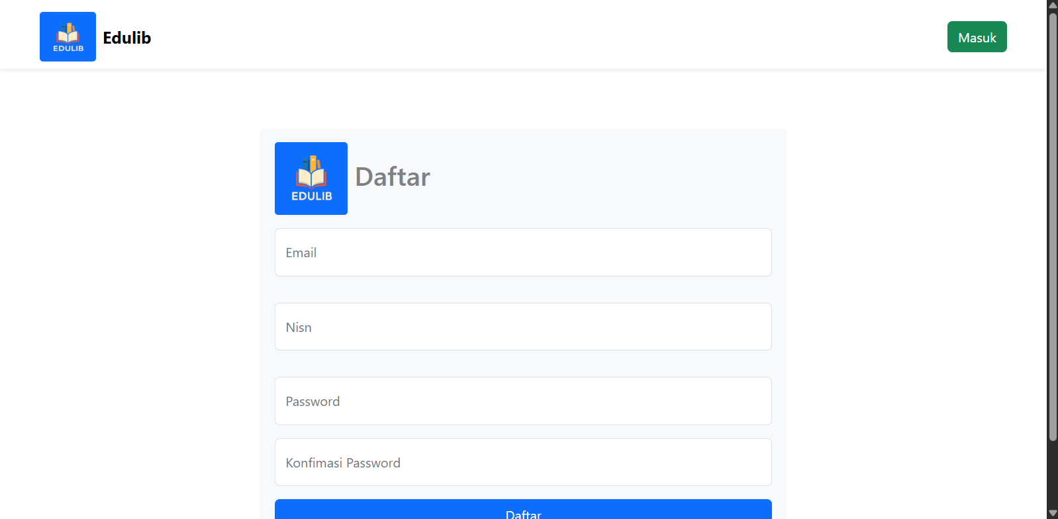

1. Siswa harus dapat melihat status peminjaman, apakah ada buku yang belum di kembalikan, list buku yang di pinjam, di tolak, dan menunggu

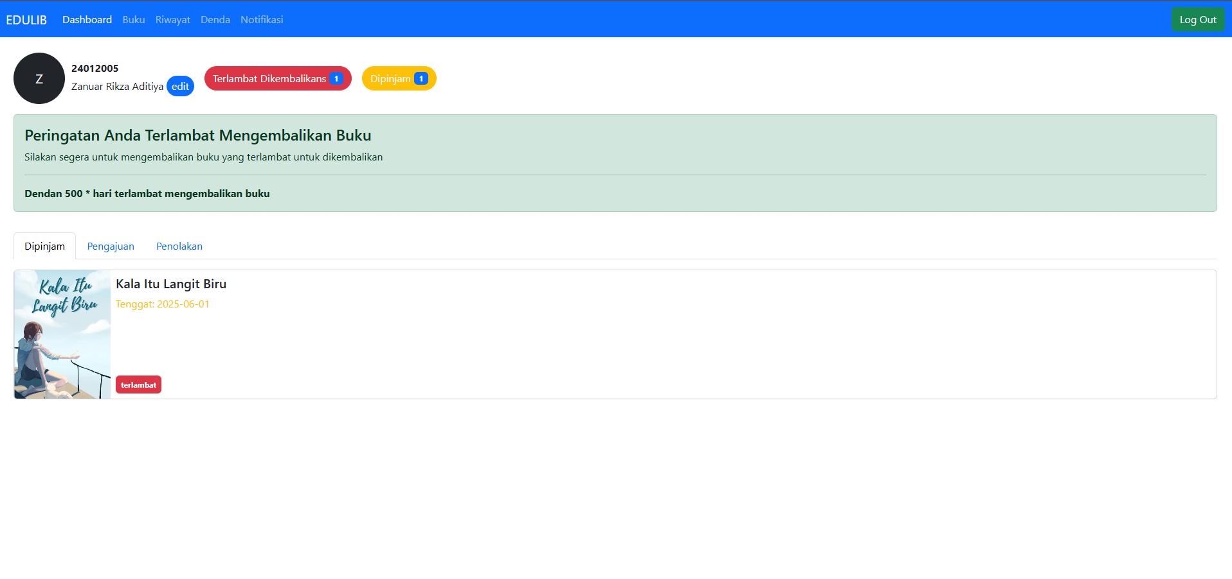

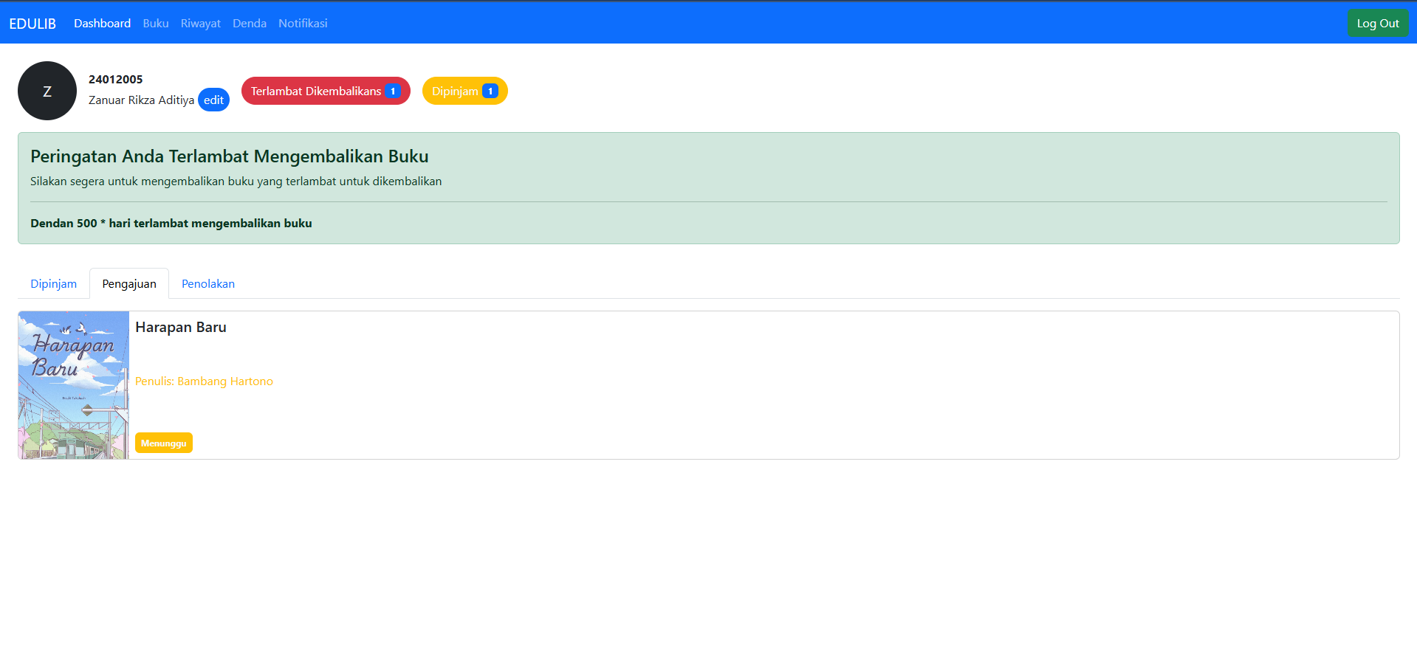

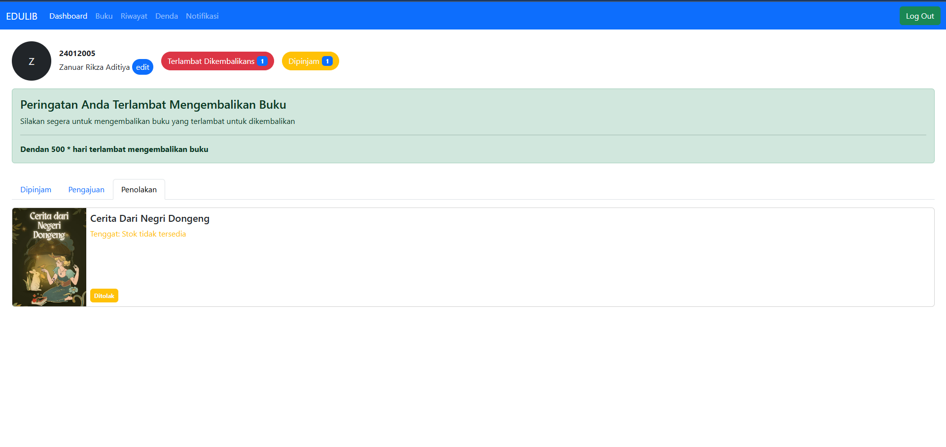

1. Siswa harus dapat melihat daftar buku, dapat melakukan pencarian buku berdasarkan judul, atau kategori.

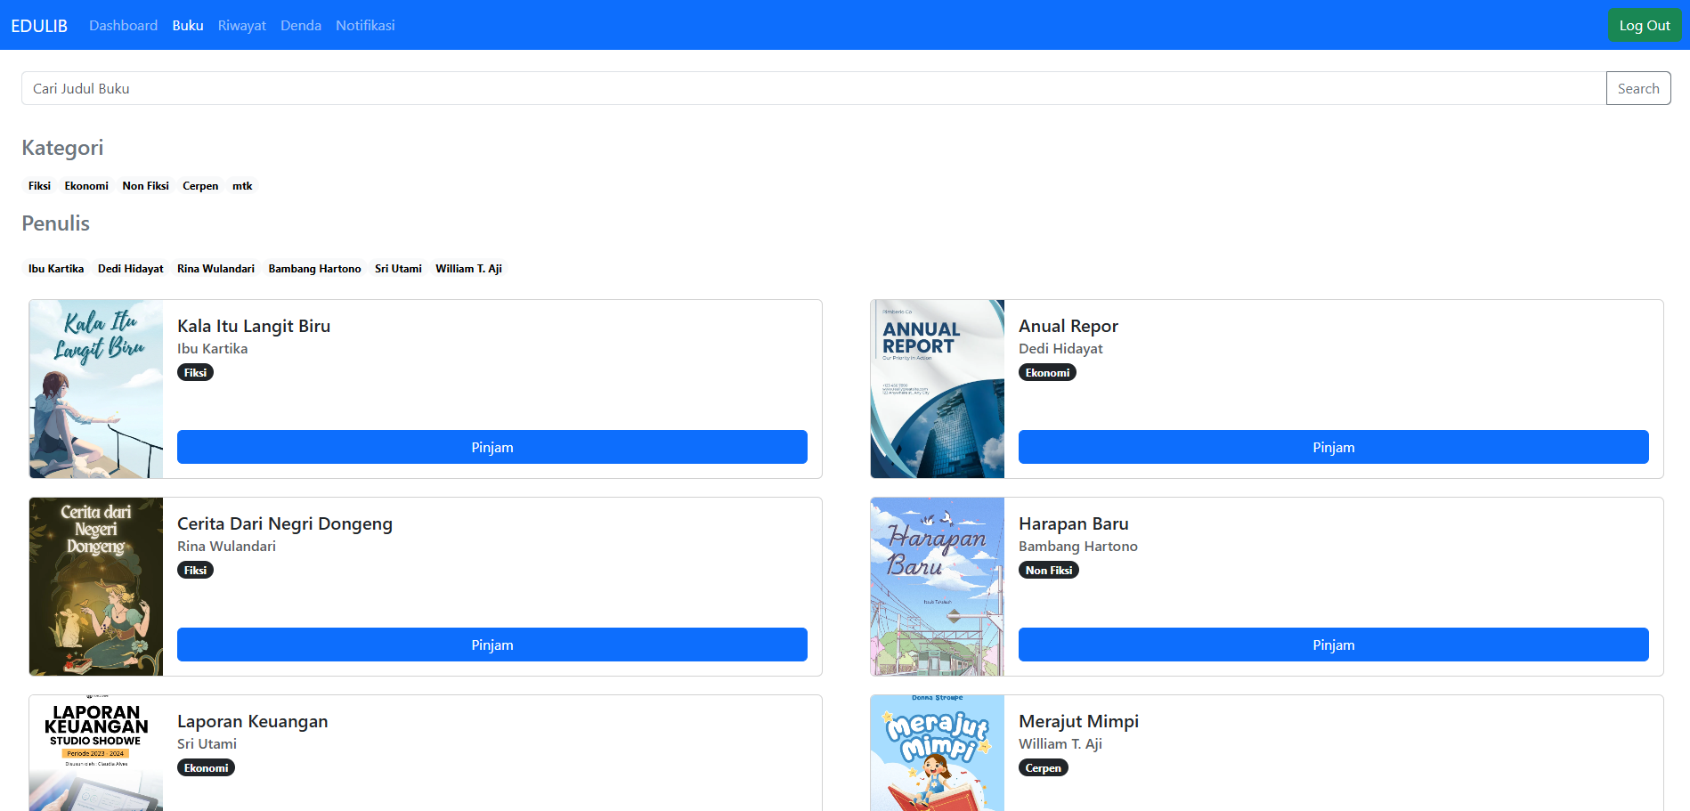

1. Siswa harus dapat notifikasi atau pengingat jika mendekati batas waktu.

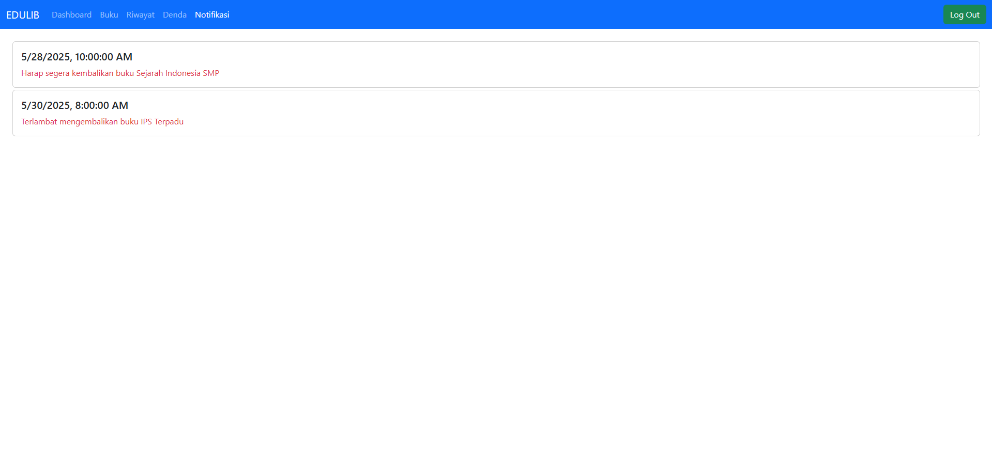

1. Siswa harus dapat melihat histori buku yang pernah dipinjam.

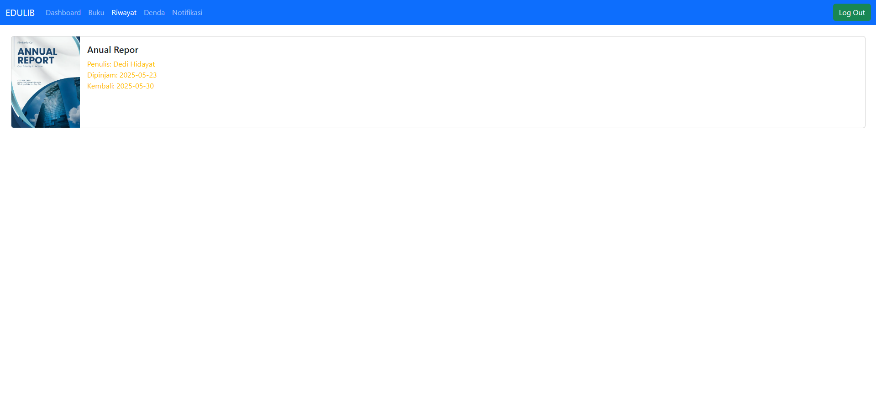

1. Siswa harus dapat melihat jumlah denda yang harus dibayar dan buku yang terkena denda.

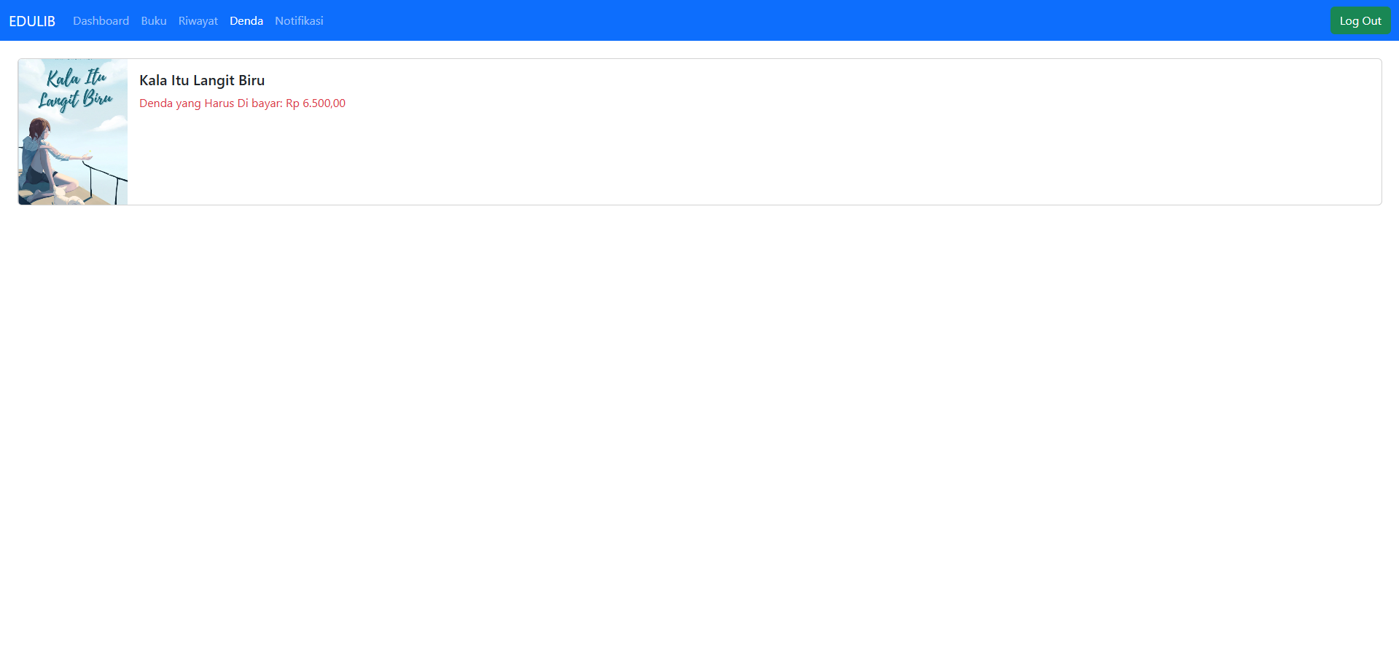

* Pustakawan

1. Pustakawan harus dapat mengakses fitur pustakawan.

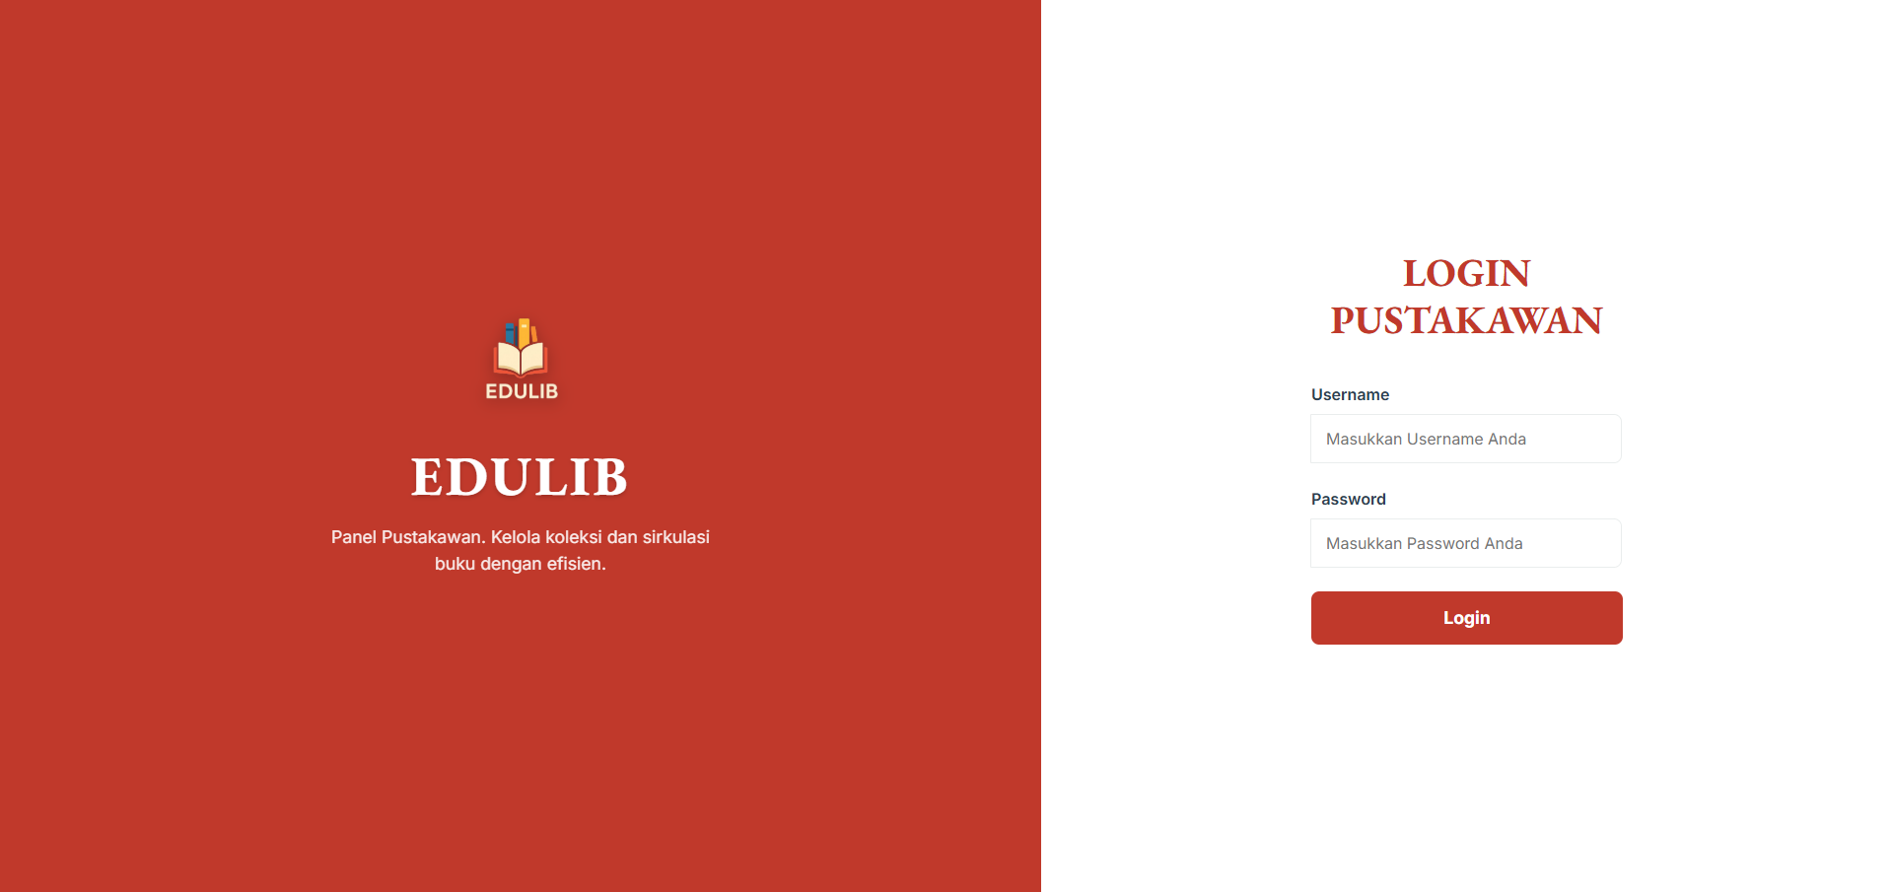

Pustakawan harus login terlebih dahulu untuk mengakses halaman atau fitur pustakawan

1. Pustakawan harus dapat menambah, mengedit dan menghapus data buku.

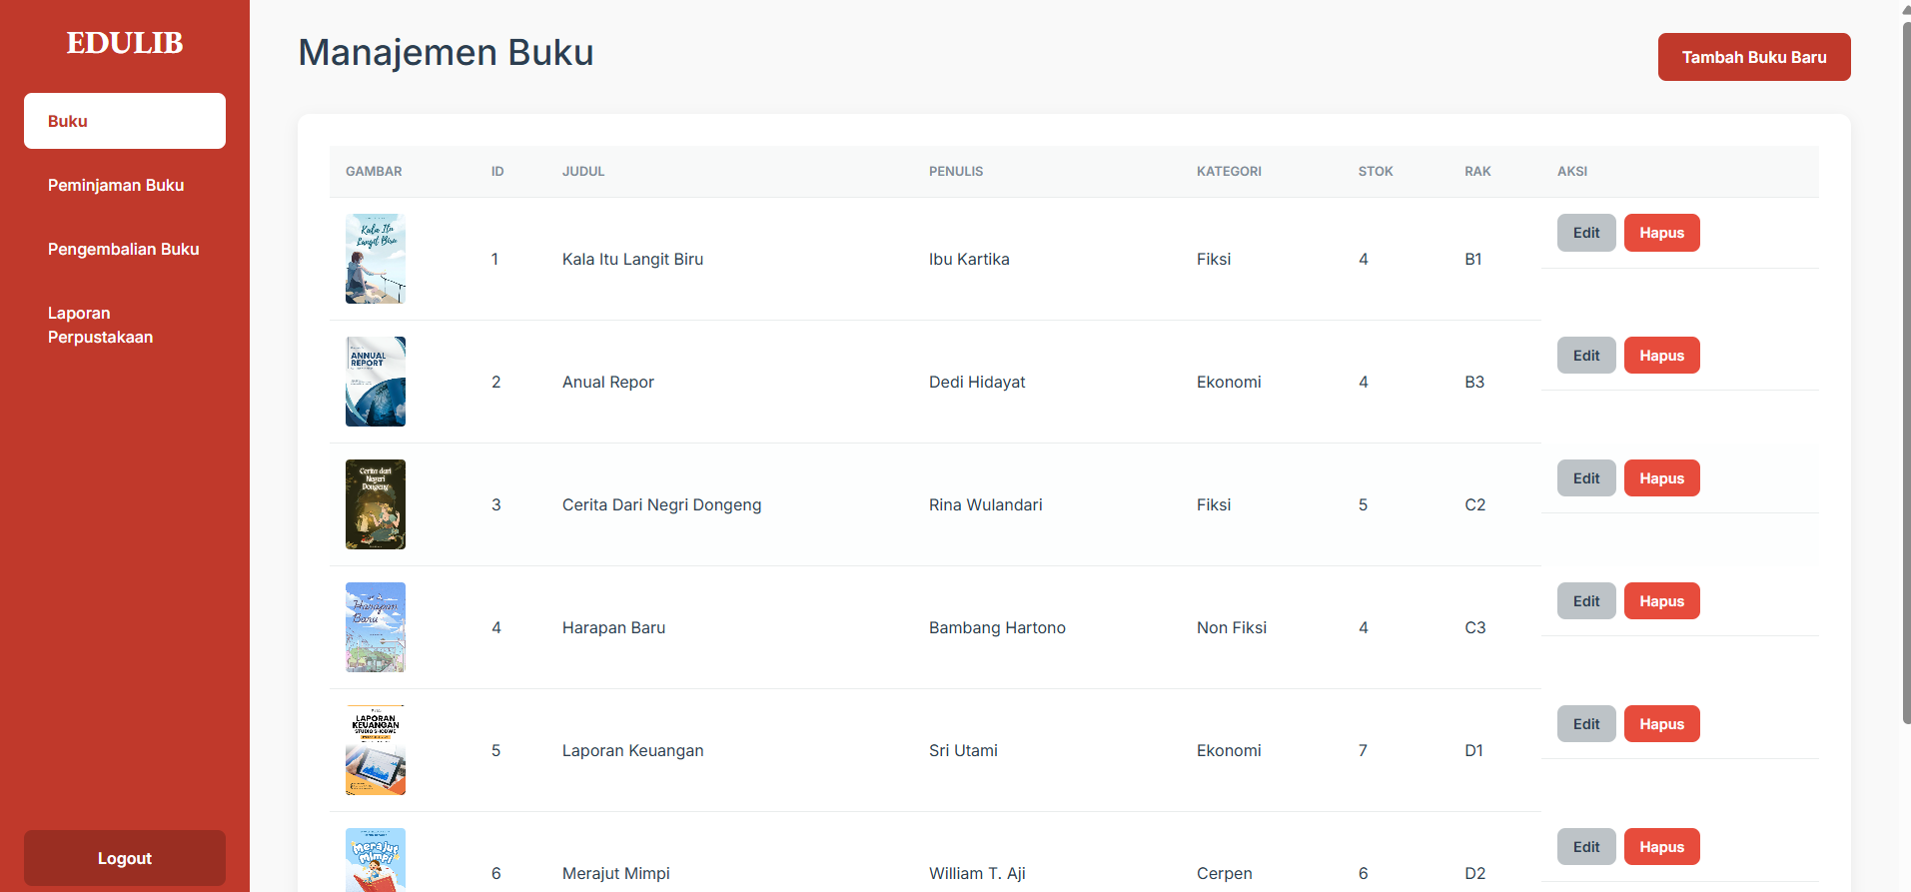

1. Pustakawan harus dapat menyetujui atau menolak peminjaman buku siswa.

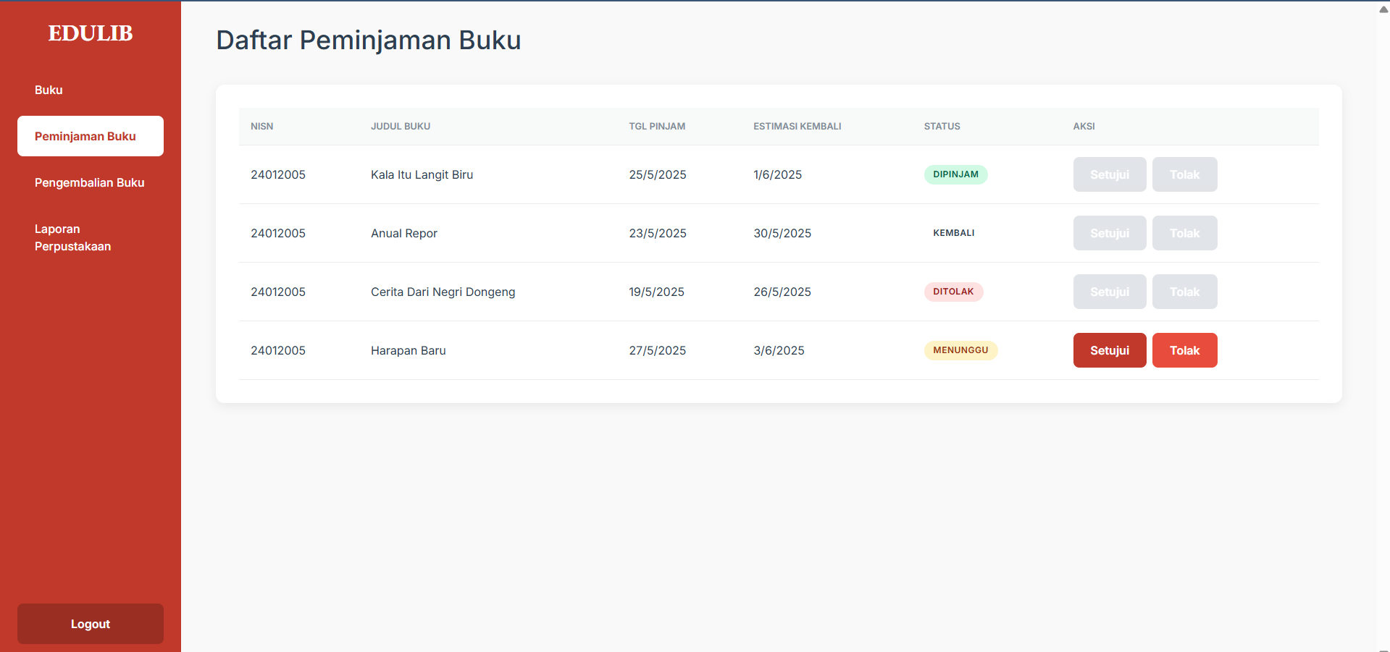

1. Pustakawan harus dapat mencatat pengembalian buku dan menghitung denda siswa.

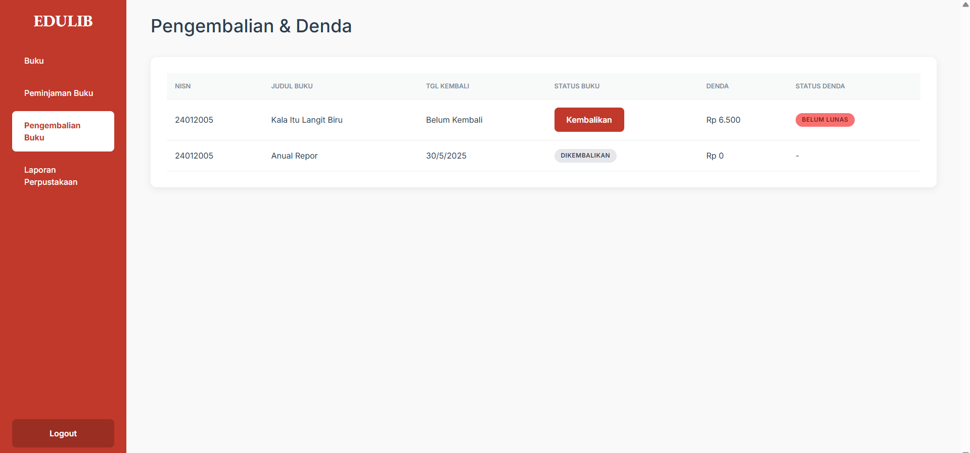

1. Pustakawan harus dapat melihat statistik laporan peminjaman dan pengembalian dalam periode tertentu.

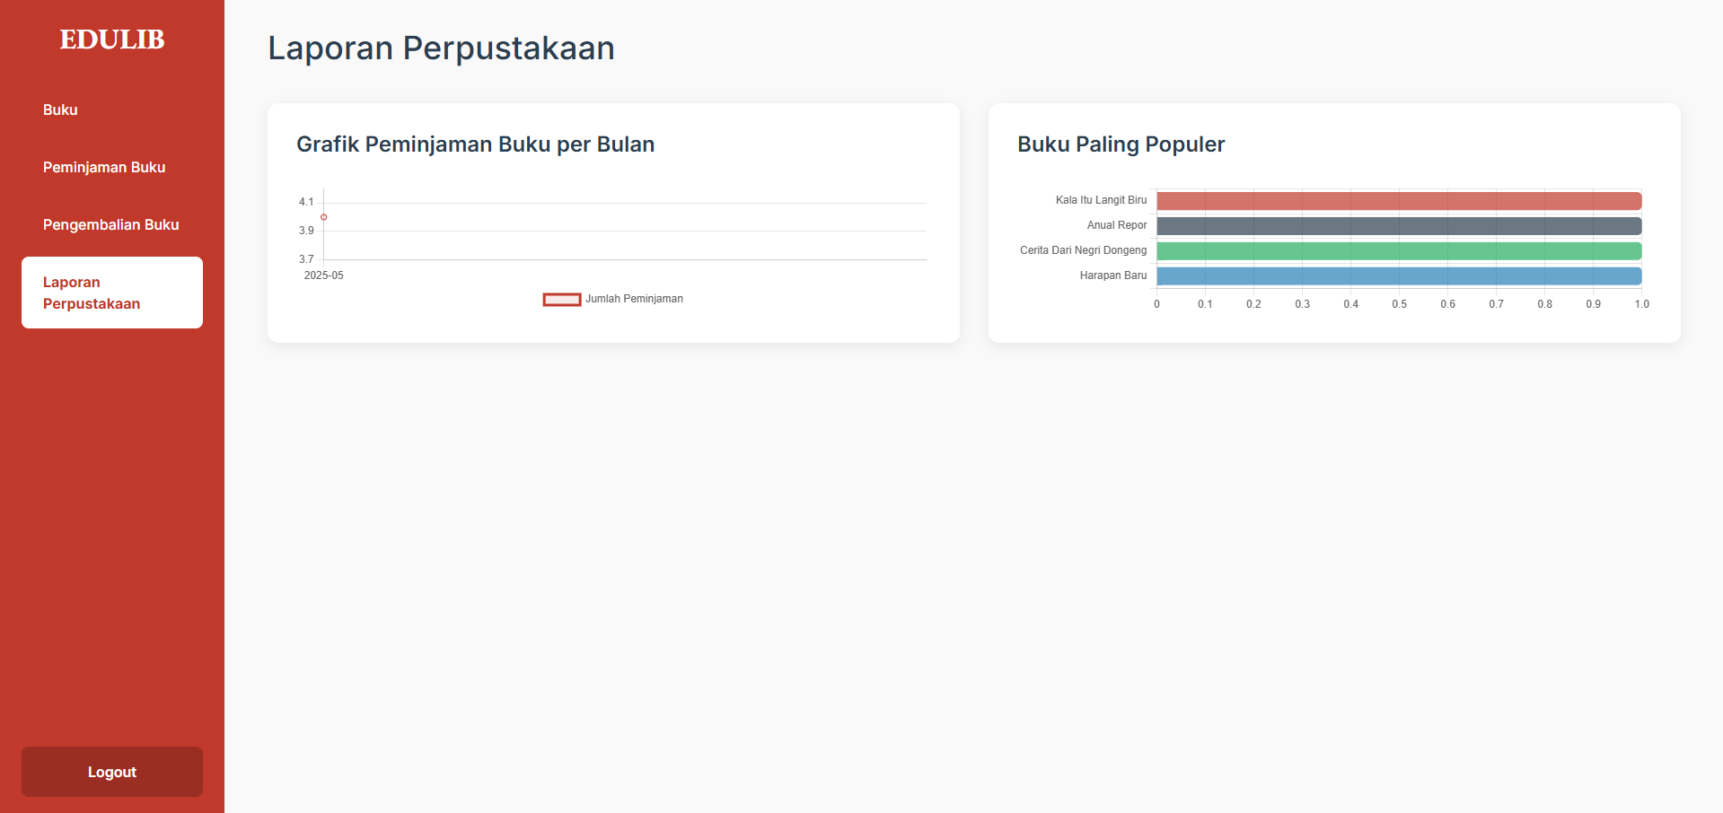

* Admin

1. Admin harus dapat mengakses manajemen sistem dan pengguna.

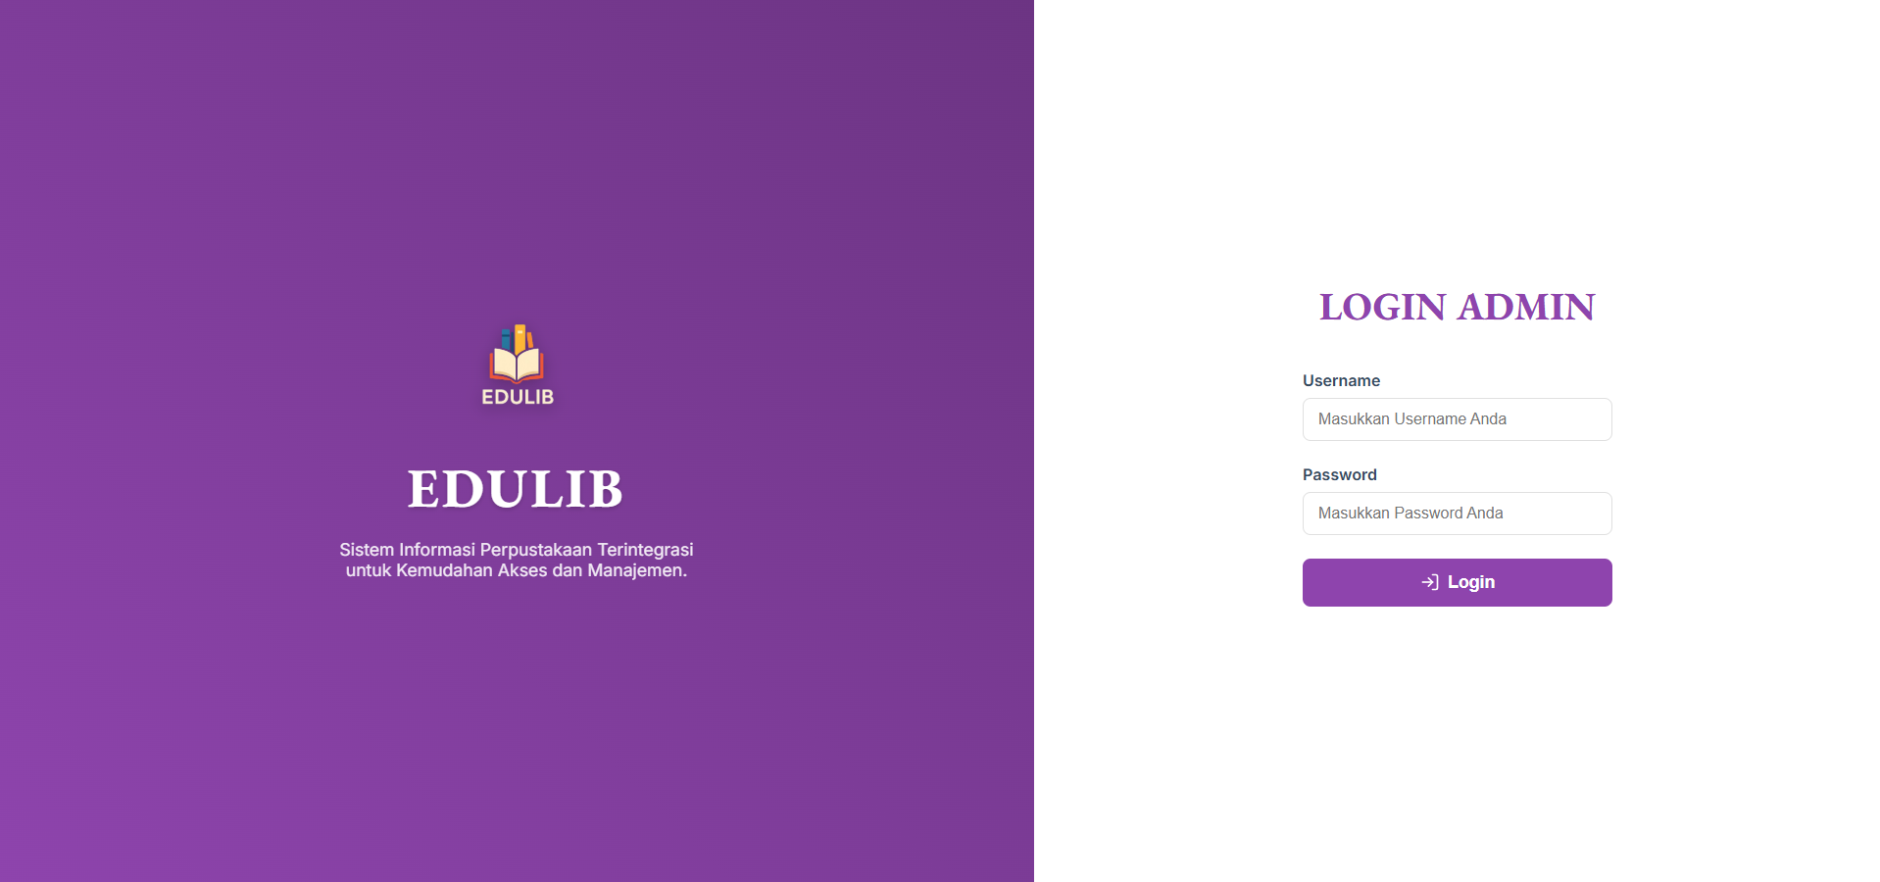

Admin harus login terlebih dahulu untuk mengakses halaman admin (manajemen sistem dan pengguna)

1. Admin harus dapat menambah, mengedit, dan menghapus akun siswa dan pustakawan.

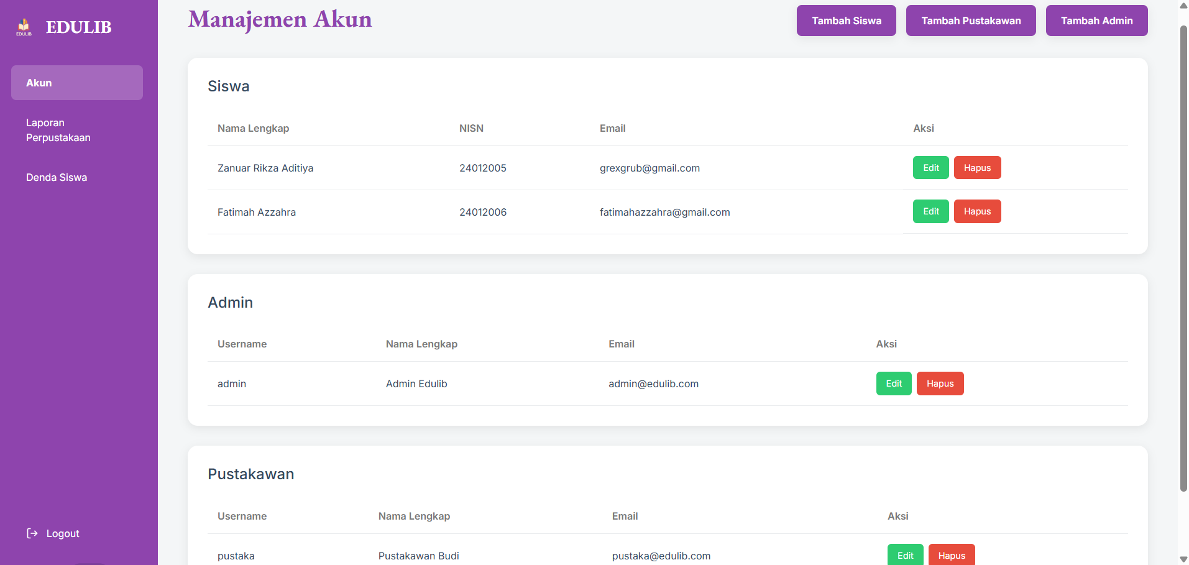

1. Admin harus dapat melihat statistik sistem seperti jumlah peminjaman dan buku paling populer.

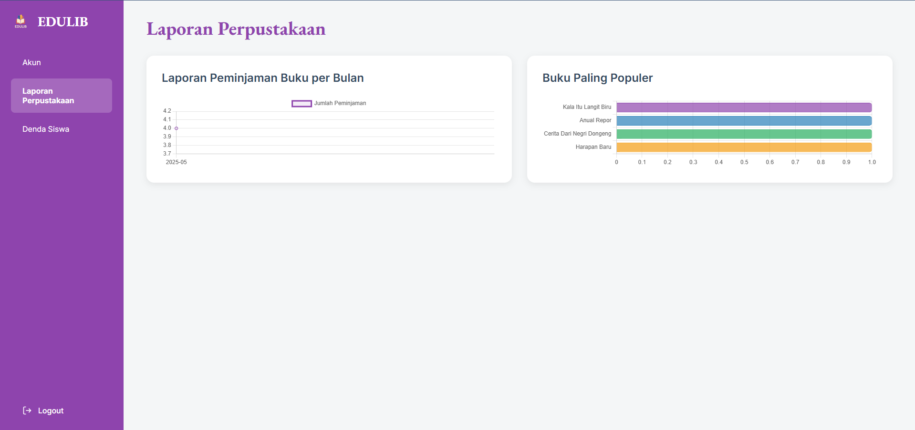

1. Admin harus dapat melihat daftar siswa yang terkena denda dan grafik siswa dengan denda tertinggi dan akumulasi denda secara sistem.

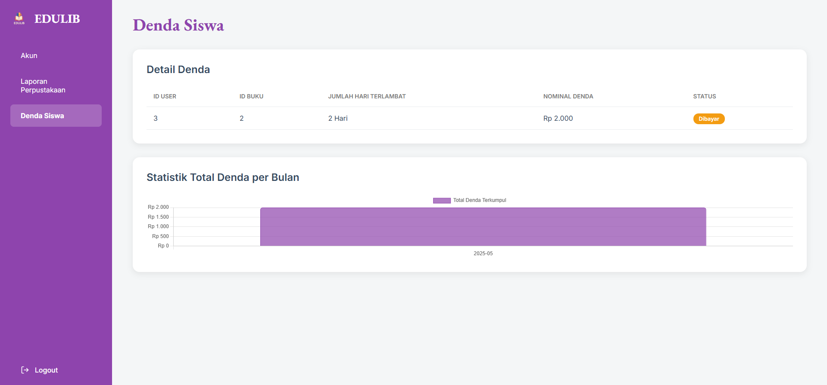

## CDM dan PDM

* CDM

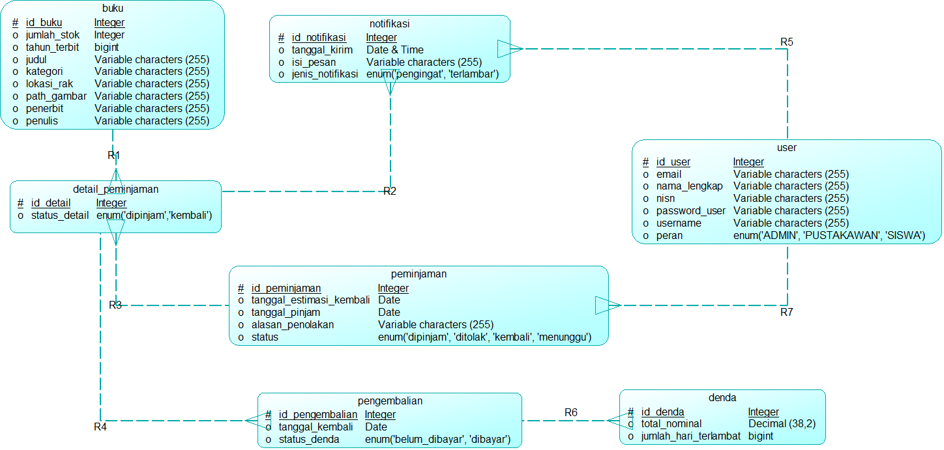

Pada desain CDM di atas ini memiliki beberapa entitas yaitu :

1. buku, menyimpan data koleksi buku di perpustakaan.
2. user, menyimpan data pengguna sistem
3. peminjaman, mencatat data peminjaman buku oleh user
4. detail_peminjaman, entitas penghubung antara buku dan peminjaman
5. pengembalian, mencatat data pengembalian dari pinjamanan
6. denda, mencatat denda atas keterlambatan pengembalian
7. notifikasi, berisi pesan yang dikirim ke user terkait aktivitas mereka

Relasi :

1. R1 : buku → detail_peminjaman: Satu buku dapat muncul dalam banyak detail peminjaman.
2. R2 : notifikasi → user: Satu user bisa memiliki banyak notifikasi.
3. R3 : detail_peminjaman → peminjaman: Setiap detail terkait satu transaksi peminjaman.
4. R4 : peminjaman → pengembalian: Satu peminjaman bisa memiliki satu data pengembalian.
5. R5 : notifikasi → user: (duplikat arah relasi R2, bisa dianggap satu)
6. R6 : pengembalian → denda: Pengembalian dapat memiliki denda jika terlambat.
7. R7: peminjaman → user: Satu user dapat melakukan banyak peminjaman.

* PDM

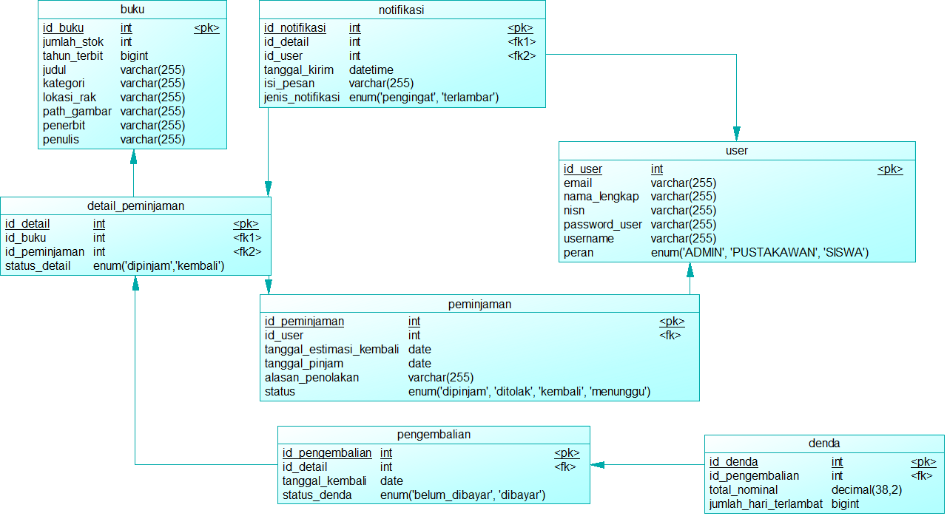

Pada desain memiliki beberapa tabel yaitu :

1. Tabel user, menyimpan data pengguna

* Primary Key : id_user
* Atribut : email, nama_lengkap, nisn, password_user, username, peran: ADMIN, PUSTAKAWAN, SISWA
* Relasi : digunakan oleh peminjaman dan notifikasi

1. Tabel buku, menyimpan informasi buku

* Primary Key : id_buku
* Atribut : jumlah_stok, tahun_terbit, judul, kategori, lokasi_rak, path_gambar, penerbit, penulis
* Relasi: terhubung ke detail_peminjaman

1. Tabel peminjaman, mencatat transaksi peminjaman

* Primary Key : id_peminjaman
* Foreign Key : id_user
* Atribut ; tanggal_pinjam, tanggal_estimasi_kembali, status, alasan_penolakan
* Relasi : memiliki banyak entri detail_peminjaman

1. Tabel detail_peminjaman, relasi antara peminjaman dan buku

* Primary Key : id_detail
* Foreign Key : id_buku, id_peminjaman
* Atribut : status_detail
* Relasi : digunakan oleh pengembalian dan notifikasi

1. Tabel pengembalian, mencatat data pengembalian

* Primary Key : id_pengembalian
* Foreign Key : id_detail
* Atribut : tanggal_kembali, status_denda
* Relasi : terhubung ke denda

1. Tabel denda, menghitung denda keterlambatan

* Primary Key : id_denda
* Foreign Key : id_pengembalian
* Atribut : jumlah_hari_terlambat, total_nominal

1. Tabel notifikasi, mengirim pesan ke user

* Primary Key : id_notifikasi
* Foreign Key : id_user, id_detail
* Atribut : isi_pesan, tanggal_kirim, jenis_notifikasi

# Implementation

* Siswa

1. Siswa harus dapat login untuk masuk ke sistem dan memulai aktivitas.



Menampilkan form login, siswa dapat login dengan memasukkan NISN dan Password mereka.

1. Siswa harus dapat melakukan registrasi untuk bisa mempunyai akun.



Menampilkan registrasi/daftar untuk siswa yang ingin mendaftar di sistem edulib dengan memasukkan Email, NISN, Password dan Konfirmasi Password

1. Siswa harus dapat melihat status peminjaman, apakah ada buku yang belum di kembalikan, list buku yang di pinjam, di tolak, dan menunggu



Pada bagian ‘Dipinjam’ menampilkan list atau data buku yang sedang dipinjam oleh siswa. Terdapat gambar buku, judul buku, penulis dan status buku.



Pada bagian ‘pengajuan’ menampilkan daftar atau list buku yang sedang diajukan oleh siswa. Terdapat gambar buku, judul buku, penulis dan status buku yaitu ‘Menunggu’.



Pada bagian ‘Penolakan’ menampilkan list buku siswa yang tidak bisa dipinjam (ditolak oleh pustakawan). Terdapat gambar buku, judul buku, alasan penolakan dan status buku yaitu ‘Ditolak’.

1. Siswa harus dapat melihat daftar buku, dapat melakukan pencarian buku berdasarkan judul, atau kategori.



Menampilkan tampilan pencarian judul buku yang bisa difilter dengan kategori dan juga penulis. Siswa dapat melakukan peminjaman buku dengan menekan tombol ‘Pinjam’.

1. Siswa harus dapat notifikasi atau pengingat jika mendekati batas waktu.



Pada bagian ‘Notifikasi’ terdapat daftar notifikasi yang diterima oleh siswa. Notifikasi yang didapatkan berupa notifikasi batas waktu pengembalian buku jika memasuki h-1 hari dan melewati batas waktu pengembalian

1. Siswa harus dapat melihat histori buku yang pernah dipinjam.



Dalam bagian ‘Riwayat’ terdapat daftar buku yang sudah dipinjam oleh siswa. Terdapat gambar buku, judul buku, penulis, tanggal dipinjam dan juga tanggal kembali.

1. Siswa harus dapat melihat jumlah denda yang harus dibayar dan buku yang terkena denda.



Pada bagian ‘Denda’ terdapat daftar buku yang terlambat dan dikenakan denda. Menampilkan gambar buku, judul buku, dan juga jumlah denda yang harus dibayarkan.

* Pustakawan

1. Pustakawan harus dapat mengakses fitur pustakawan.



Menampilkan halaman login pustakawan dengan memasukkan username dan password.

1. Pustakawan harus dapat menambah, mengedit dan menghapus data buku.



Pada sidebar ‘Buku’ menampilkan daftar buku yang tersedia di dalam perpustakaan. Terdapat tombol ‘Tambah Buku Baru’ untuk menambahkan buku dan juga tabel yang berisi gambar buku, id, judul, penulis, kategori, stok, rak, dan juga aksi untuk edit dan hapus.

1. Pustakawan harus dapat menyetujui atau menolak peminjaman buku siswa.



Pada sidebar ‘Peminjaman Buku’ menampilkan daftar peminjaman buku berupa tabel yang berisi NISN, judul buku, tanggal peminjaman, estimasi kembali, status dan juga aksi setuju dan tolak.

1. Pustakawan harus dapat mencatat pengembalian buku dan menghitung denda siswa.



Pada bagian ‘Pengembalian Buku’ berisi daftar pengembalian buku dan juga daftar denda siswa yang ditampilkan dengan tabel. Tabel ini berisi NISN, judul buku, tanggal kembali, status buku, denda, dan status denda.

1. Pustakawan harus dapat melihat statistik laporan peminjaman dan pengembalian dalam periode tertentu.



Pada bagian ‘Laporan Perpustakaan’ terdapat grafik peminjaman buku dan juga buku paling populer.

* Admin

1. Admin harus dapat mengakses manajemen sistem dan pengguna.



Menampilkan halaman login untuk admin dan memasukkan username dan password.

1. Admin harus dapat menambah, mengedit, dan menghapus akun siswa dan pustakawan.



Pada bagian ‘Akun’ menampilkan daftar akun dari siswa, admin dan juga pustakawan. Admin dapat menambahkan, mengedit, dan menghapus akun siswa/admin/pustakawan

1. Admin harus dapat melihat statistik sistem seperti jumlah peminjaman dan buku paling populer.



Pada bagian ‘Laporan Perpustakaan’ menampilkan grafik laporan peminjaman buku per bulan dan juga grafik buku populer

1. Admin harus dapat melihat daftar siswa yang terkena denda dan grafik siswa dengan denda tertinggi dan akumulasi denda secara sistem.



Pada bagian ‘Denda Siswa’ menampilkan tabel yang berisi id user, id buku, jumlah hari terlambat, nominal denda dan juga status denda. Selain itu juga terdapat statistik total denda per bulan.

# Testing

## Blackbox

**LOGIN**

**Generate Scenario**

Basic Path:

User berada di halaman login. Mengisi **NISN** dan **Password** dengan benar, lalu klik **LOGIN**. Sistem memverifikasi dan mengarahkan user ke **halaman dashboard**.

Alternate Path:

1. NISN dan Password kosong → muncul peringatan "NISN dan Password wajib diisi"
2. NISN kosong, Password diisi → muncul peringatan "NISN wajib diisi"
3. NISN diisi, Password kosong → muncul peringatan "Password wajib diisi"
4. NISN atau Password salah → muncul peringatan "NISN atau Password salah"

| **Scenario Name** | **Starting Flow** | **Alternate** |
| --- | --- | --- |
| Scenario I – Login Berhasil | Basic Flow | LGN-01 |
| Scenario II – Login Gagal (NISN & Password kosong) | Basic Flow | LGN-02 |
| Scenario III – Login Gagal (NISN kosong, Password diisi) | Basic Flow | LGN-03 |
| Scenario IV – Login Gagal (NISN diisi, Password kosong) | Basic Flow | LGN-04 |
| Scenario V – Login Gagal (NISN dan Password salah) | Basic Flow | LGN-05 |

**Identifikasi Test Case**

| **ID** | **Nama Skenario** | **Halaman Login** | **Field NISN** | **Field Password** | **Tombol Login** | **Hasil yang Diharapkan** |
| --- | --- | --- | --- | --- | --- | --- |
| LGN-01 | Login berhasil | V | V | V | V | Masuk ke dashboard |
| LGN-02 | Login gagal, NISN dan Password kosong | V | - | - | V | Peringatan “Password atau Username Salah” |
| LGN-03 | Login gagal, NISN kosong | V | - | V | V | Peringatan “Password atau Username Salah” |
| LGN-04 | Login gagal, Password kosong | V | V | - | V | Peringatan “Password atau Username Salah” |
| LGN-05 | Login gagal, data tidak ditemukan | V | Salah | Salah | V | Peringatan “Password atau Username Salah” |

**Identity Data Value to Test**

| **ID** | **Nama Skenario** | **NISN** | **Password** | **Hasil yang Diharapkan** |
| --- | --- | --- | --- | --- |
| LGN-01 | Login berhasil | 0046377082 | yasmin123 |  |
| LGN-02 | Field kosong semua | - | - |  |
| LGN-03 | NISN kosong | - | yasmin123 |  |
| LGN-04 | Password kosong | 0046377082 | - |  |
| LGN-05 | NISN dan Password salah | 9999999999 | salahpass |  |

**REGISTRASI**

**Generate Scenario**

Basic Path:

Pada basic path, user membuka halaman registrasi, kemudian mengisi seluruh field yang tersedia, yaitu Email, NISN, Password, dan Konfirmasi Password. Setelah semua field diisi dengan benar, user menekan tombol **Daftar**, lalu sistem akan memproses data tersebut dan menampilkan konfirmasi bahwa registrasi berhasil atau secara otomatis mengarahkan user ke halaman login.

Alternate Path:

1. Semua field kosong → sistem menampilkan pesan error.
2. Email tidak diisi → sistem menampilkan pesan bahwa Email wajib diisi.
3. NISN tidak valid (bukan 10 digit angka) → sistem menolak dan memberikan pesan kesalahan.
4. Password dan Konfirmasi Password tidak sama → sistem menolak dengan pesan “Password tidak cocok”.
5. Password kurang dari 8 karakter → sistem menolak dan menampilkan pesan panjang minimum.
6. Format email tidak valid → sistem menolak dengan pesan error email tidak valid.

| **Scenario Name** | **Starting Flow** | **Alternate** |
| --- | --- | --- |
| Scenario I – Registrasi Berhasil Semua Field Valid | Basic Flow | R1 |
| Scenario II – Registrasi Gagal Semua Field Kosong | Basic Flow | R2 |
| Scenario III – Registrasi Gagal Email Kosong | Basic Flow | R3 |
| Scenario IV – Registrasi Gagal Format Email Tidak Valid | Basic Flow | R4 |
| Scenario V – Registrasi Gagal Password Tidak Cocok | Basic Flow | R5 |
| Scenario VI – Registrasi Gagal Password < 8 Karakter | Basic Flow | R6 |
| Scenario VII – Registrasi Gagal NISN < 10 Digit | Basic Flow | R7 |

**Identity Test Case**

| **ID** | **Nama Skenario** | **Email** | **NISN** | **Password** | **Konfirmasi** | **Tombol Daftar** | **Output yang Diharapkan** |
| --- | --- | --- | --- | --- | --- | --- | --- |
| REG-01 | Registrasi sukses | V | V | V | V | V | Redirect ke login / Registrasi berhasil |
| REG-02 | Semua field kosong | — | — | — | — | V | Semua field wajib diisi |
| REG-03 | Email kosong | — | V | V | V | V | Peringatan email wajib diisi |
| REG-04 | Email tidak valid | — | V | V | V | V | Peringatan email tidak valid |
| REG-05 | NISN kurang dari 10 digit | V | — | V | V | V | Peringatan NISN harus 10 angka |
| REG-06 | Password dan konfirmasi tidak cocok | V | V | V | — | V | Peringatan password tidak cocok |
| REG-07 | Password < 8 karakter | V | V | — | — | V | Password terlalu pendek |

**Identity Data Value to Test**

| **ID** | **Email** | **NISN** | **Password** | **Konfirmasi** | **Output Diharapkan** |
| --- | --- | --- | --- | --- | --- |
| REG-01 | ftmhzhr016@gmail.com | 0055672654 | zahra123 | zahra123 |  |
| REG-02 | — | — | — | — |  |
| REG-03 | — | 0055672654 | zahra123 | zahra123 |  |
| REG-04 | ftmhzhr016[at]mail | 0055672654 | zahra123 | zahra123 |  |
| REG-05 | ftmhzhr016@gmail.com | 00556 | zahra123 | zahra123 |  |
| REG-06 | ftmhzhr016@gmail.com | 0055672654 | zahra123 | zahra456 |  |
| REG-07 | ftmhzhr016@gmail.com | 0055672654 | zahra | zahra |  |

**TAMBAH BUKU**

**Generate Scenario**

Basic Path:

Pustakawan Berada pada **halaman tambah buku** Pustakawan mengisi **Semua Field Wajib** yang ada, Sistem Menambahkan Buku berdasarkan Field yang diisi pustakawan, Kemudian Pustakawan Di kirim ke halaman Buku dan Muncul Notifikasi Bahwa Proses Tambah Buku Berhasil.

Alternate Path:

1. Jika 1 atau lebih Field wajib tidak diisi dan Pustakawan Klik Simpan Buku, Maka Sistem akan memunculkan peringatan untuk mengisi field, di field wajib yang tidak diisi.
2. Jika Tahun Terbit diisi masa depan maka sistem akan memunculkan error bahwa field Tahun Terbit tidak boleh masa depan.
3. Jika Stok diisi dengan nilai < 0 maka sistem akan memunculkan error bahwa stok tidak boleh < 0

| **Scenario Name** | **Starting Flow** | **Alternate** |
| --- | --- | --- |
| Scenario I - Tambah Buku Berhasil Dengan Cover Buku | Basic Flow | B-1 |
| Scenario II - Tambah Buku Berhasil Tanpa Cover Buku | Basic Flow | B-2 |
| Scenario III - Tambah Buku Gagal, Judul, Penulis, Penerbit Kosong | Basic Flow | B-3 |
| Scenario IV - Tambah Buku Gagal, Tahun Penerbit, Kategori Kosong | Basic Flow | B-4 |
| Scenario V - Tambah Buku Gagal, Jumlah Stok, Lokasi Rak Kosong | Basic Flow | B-5 |
| Scenario VI - Tambah Buku Gagal, Pustakawan memasukan Tahun terbit > Tahun Sekarang | Basic Flow | B-6 |
| Scenario VII – Tambah Buku Gagal Pustakawan memasukan Jumlah Stok < 0 | Basic Flow | B-7 |

**Identify TestCase**

| **DATA INPUT** | | | | | | | | | |
| --- | --- | --- | --- | --- | --- | --- | --- | --- | --- |
| **ID** | **Judul** | **Penulis** | **Penerbit** | **Tahun Terbit** | **Kategori** | **Jumlah Stok** | **Lokasi Rak** | **Gambar** | **Tombol Tambah** |
| DT-1 | V | V | V | V | V | V | V | V | V |
| DT-2 | V | V | V | V | V | V | V | _ | V |
| DT-3 | _ | _ | _ | V | V | V | V | V | V |
| DT-4 | V | V | V | _ | _ | V | V | V | V |
| DT-5 | V | V | V | V | V | _ | _ | V | V |
| DT-6 | V | V | V | V | V | V | V | V | V |
| DT-7 | V | V | V | V | V | V | V | V | V |

| **ID Scenario** | **Nama Scenario** | **Data ID** | **Output Yang Diharapkan** |
| --- | --- | --- | --- |
| TB-1 | Tambah Buku Berhasil Dengan Cover Buku | DT-1 | Pustakawan kembali ke halaman buku dan muncul notif bahwa buku berhasil ditambahkan. |
| TB-2 | Tambah Buku Berhasil Tanpa Cover Buku | DT-2 | Pustakawan kembali ke halaman buku dan muncul notif bahwa buku berhasil ditambahkan, buku memiliki cover default yang bertuliskan no image. |
| TB-3 | Tambah Buku Gagal, Judul, Penulis, Penerbit Kosong | DT-3 | Muncul Pemberitahuan di filed Judul/penulis/penerbit bahwa field harus di isi. |
| TB-4 | Tambah Buku Gagal, Tahun Penerbit, Kategori Kosong | DT-4 | Muncul Pemberitahuan di filed Tahun Terbit/Penerbit bahwa field harus di isi. |
| TB-5 | Tambah Buku Gagal, Jumlah Stok, Lokasi Rak Kosong | DT-5 | Muncul Pemberitahuan di filed Stok/Lokasi Rak bahwa field harus di isi. |
| TB-6 | Tambah Buku Gagal, Pustakawan memasukan Tahun terbit > Tahun Sekarang | DT-6 | Muncul Error Bahwa Tahun Terbit tidak boleh masa depan. |
| TB-7 | Tambah Buku Gagal Pustakawan memasukan Jumlah Stok < 0 | DT-7 | Muncul Error Bahwa Stok tidak boleh < 0 |

**Identity Data Value To Test**

| **DATA INPUT** | | | | | | | | |
| --- | --- | --- | --- | --- | --- | --- | --- | --- |
| **ID Scenario** | **Judul** | **Penulis** | **Penerbit** | **Tahun Terbit** | **Kategori** | **Jumlah Stok** | **Lokasi Rak** | **Gambar** |
| DT-1 | The Lost | MATT ZHANG | Universal Book | 2018 | Thriller | 2 | B2 |  |
| DT-2 | Petualangan Si Belalang | Ibu Kartika | Universal Book | 2019 | Fiksi | 3 | B3 | _ |
| DT-3 | _ | _ | _ | 2018 | Ekonomi | 3 | B3 |  |
| DT-4 | Cara Membangun UMKM | Alfredo Torres | Universal Book | _ | _ | 3 | B3 |  |
| DT-5 | Cara Membangun UMKM | Alfredo Torres | Universal Book | 2018 | Ekonomi | _ | _ |  |
| DT-6 | Cara Membangun UMKM | Alfredo Torres | Universal Book | 2030 | Ekonomi | 3 | B3 |  |
| DT-7 | Misteri Rumah Tua | Kim Chun Hei | Universal Book | 2019 | Fiksi | -9 | B3 |  |

| **ID Scenario** | **Nama Scenario** | **Data ID** | **Output Yang Diharapkan** | **Hasil** |
| --- | --- | --- | --- | --- |
| TB-1 | Tambah Buku Berhasil Tanpa Cover Buku | DT-1 | Pustakawan kembali ke halaman buku dan muncul notif bahwa buku berhasil ditambahkan. | Gambar TB-1 |
| TB-2 | Tambah Buku Berhasil Dengan Cover Buku | DT-2 | Pustakawan kembali ke halaman buku dan muncul notif bahwa buku berhasil ditambahkan, buku memiliki cover default yang bertuliskan no image. | Gambar TB-2 |
| TB-3 | Tambah Buku Gagal, Judul, Penulis, Penerbit Kosong | DT-3 | Muncul Pemberitahuan di filed Judul/penulis/penerbit bahwa field harus di isi. | Gambar TB-3 |
| TB-4 | Tambah Buku Gagal, Tahun Penerbit, Kategori Kosong | DT-4 | Muncul Pemberitahuan di filed Tahun Terbit/Penerbit bahwa field harus di isi. | Gambar TB-4 |
| TB-5 | Tambah Buku Gagal, Jumlah Stok, Lokasi Rak Kosong | DT-5 | Muncul Pemberitahuan di filed Stok/Lokasi Rak bahwa field harus diisi. | Gambar TB-5 |
| TB-6 | Tambah Buku Gagal, Pustakawan memasukan Tahun terbit > Tahun Sekarang | DT-6 | Muncul Error Bahwa Tahun Terbit tidak boleh masa depan. | Gambar TB-6 |
| TB-7 | Tambah Buku Gagal Pustakawan memasukan Jumlah Stok < 0 | DT-7 | Muncul Error Bahwa Stok tidak boleh < 0 | Gambar TB-7 |

**Tambah Buku Berhasil Dengan Cover Buku: Sesuai**

***Gambar TB-1***

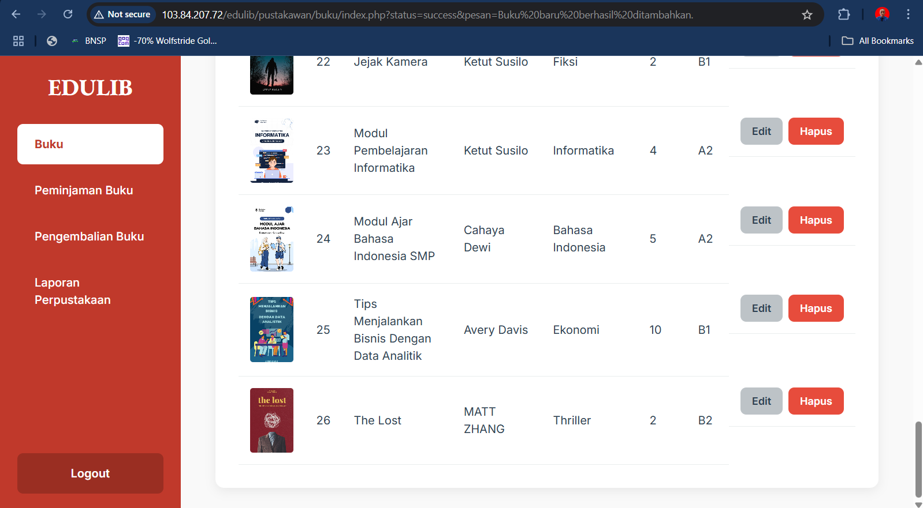

#### Tambah Buku Berhasil Dengan Cover Buku: Sesuai

#### Gambar TB-2

#### 

#### Tambah Buku Gagal, Judul, Penulis, Penerbit Kosong: Sesuai

#### Gambar TB-3

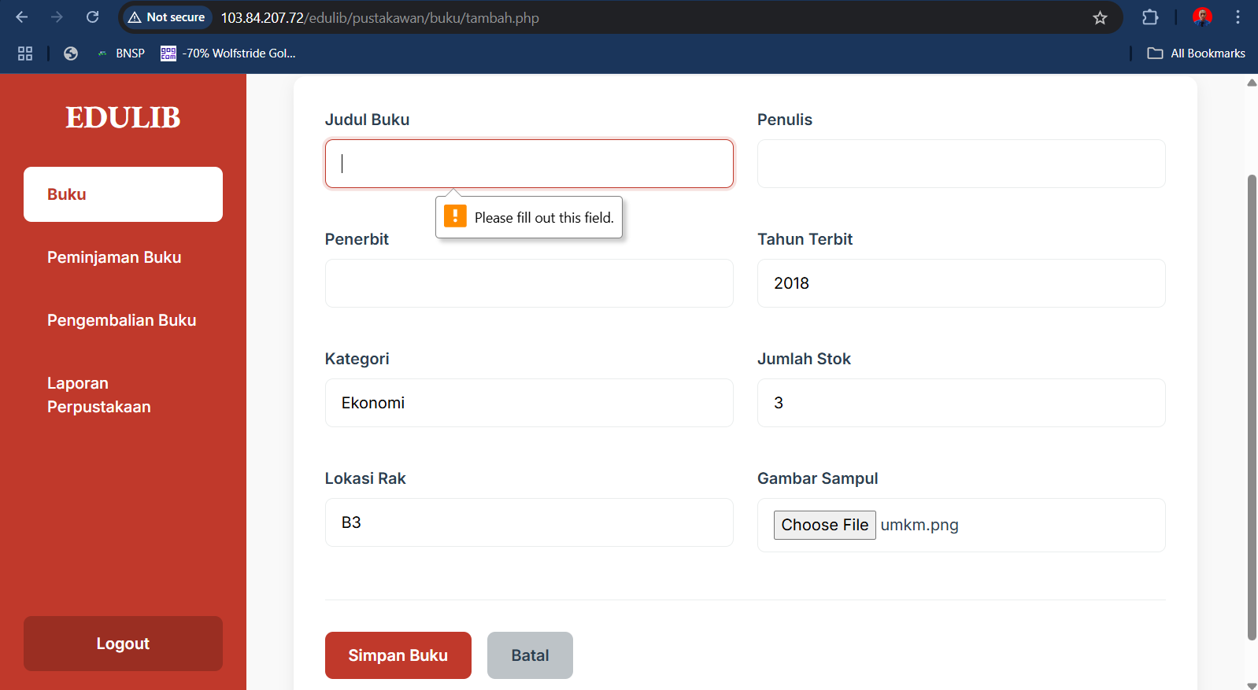

#### Tambah Buku Gagal, Tahun Penerbit, Kategori Kosong: Sesuai

#### Gambar TB-4

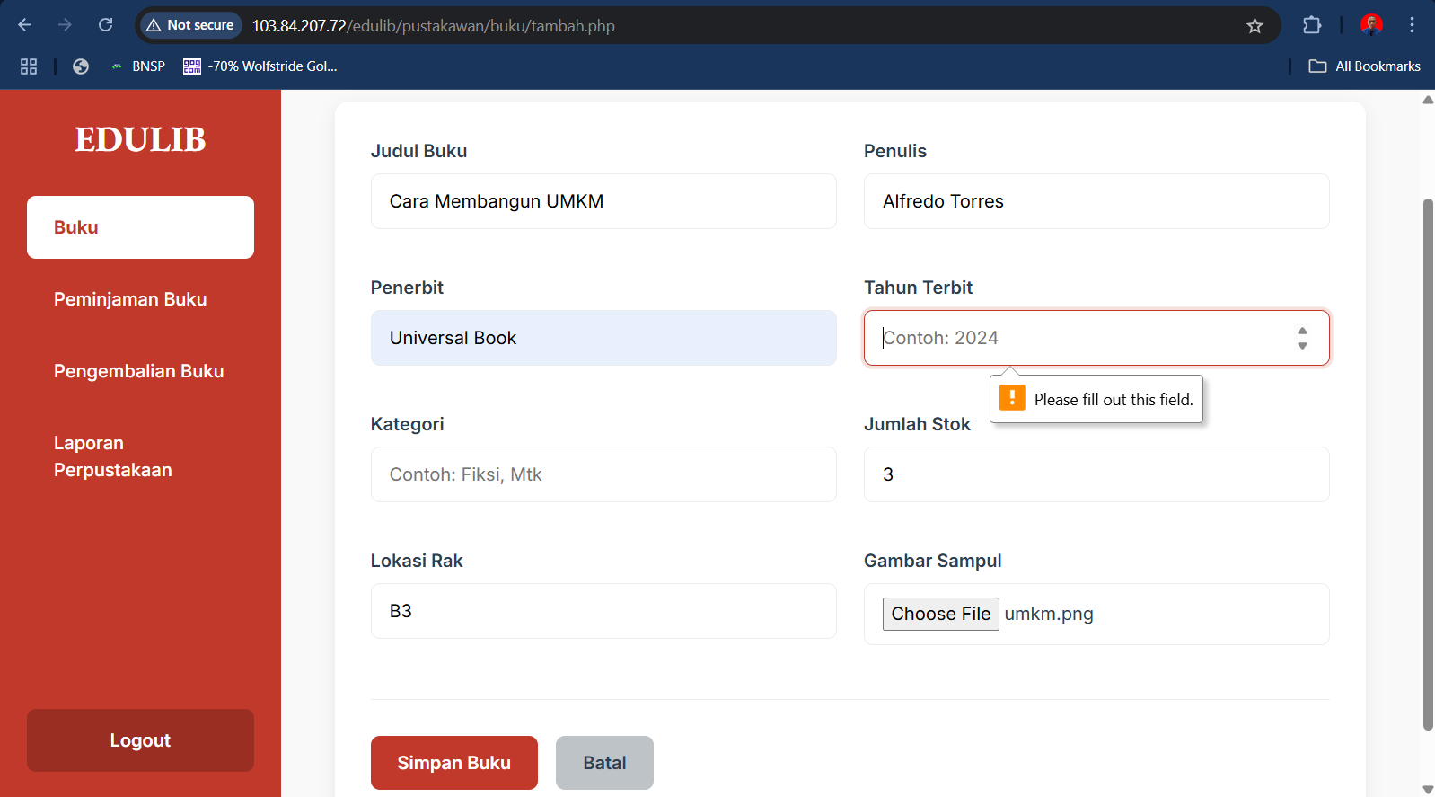

#### Tambah Buku Gagal, Jumlah Stok, Lokasi Rak Kosong: Sesuai

#### Gambar TB-5

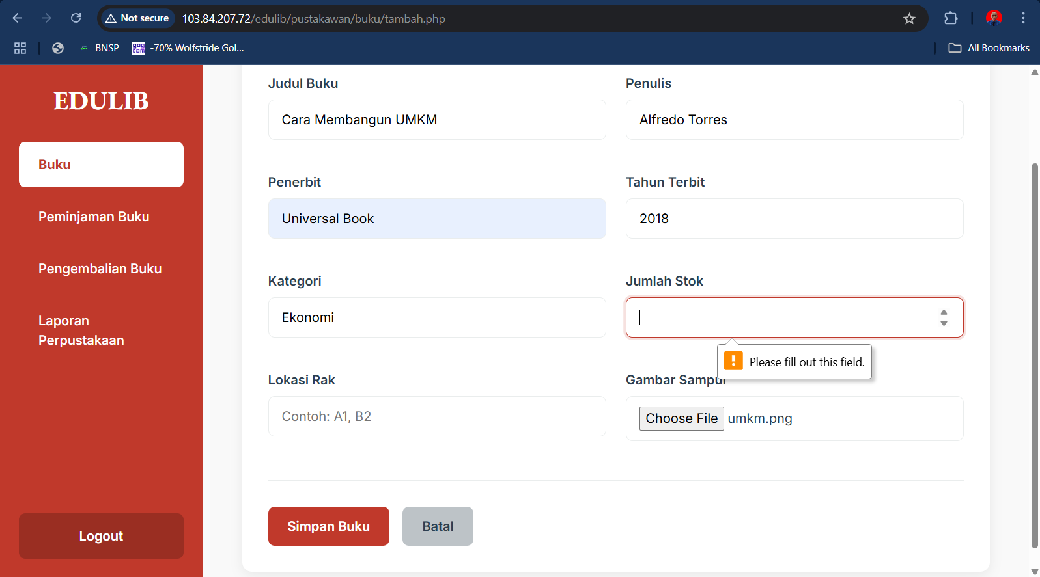

#### Tambah Buku Gagal, Pustakawan memasukan Tahun terbit > Tahun Sekarang: Tidak Sesuai

#### Gambar TB-6

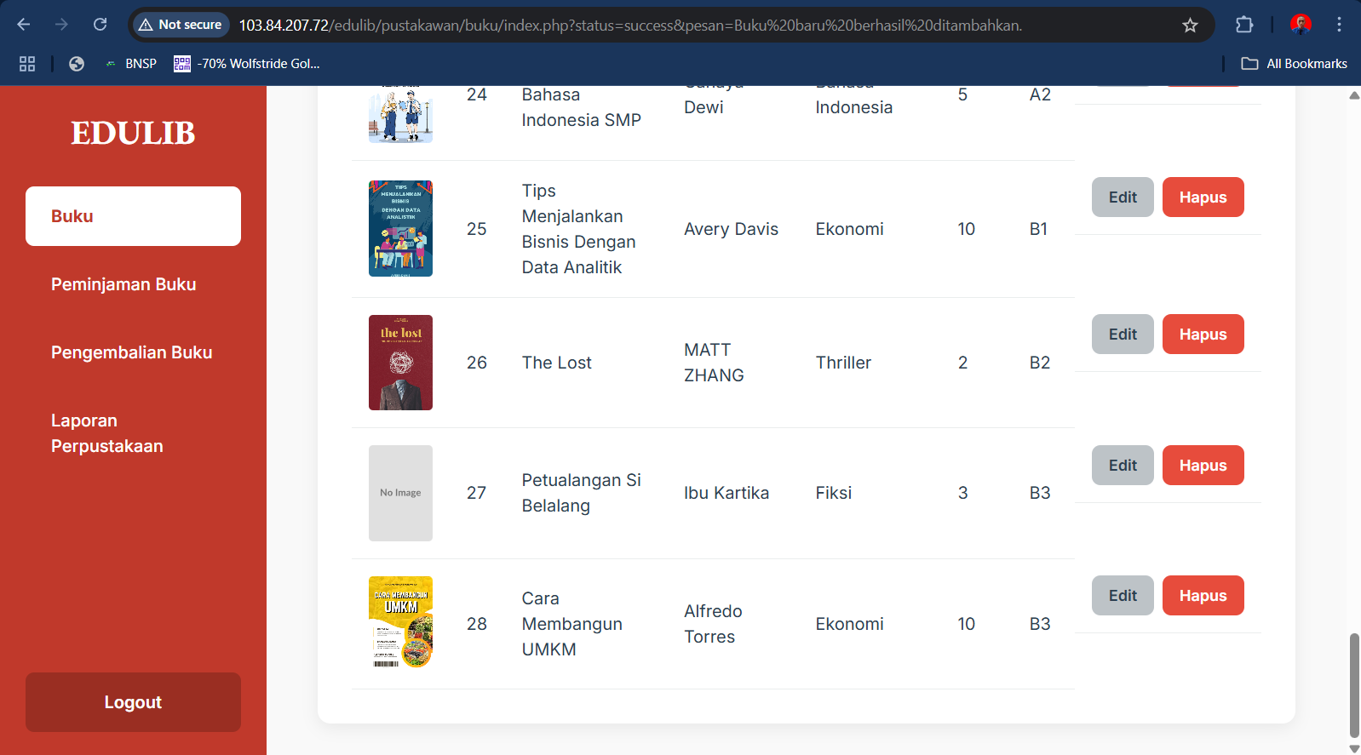

#### Tambah Buku Gagal Pustakawan memasukan Jumlah Stok < 0: Tidak Sesuai

#### Gambar TB-7

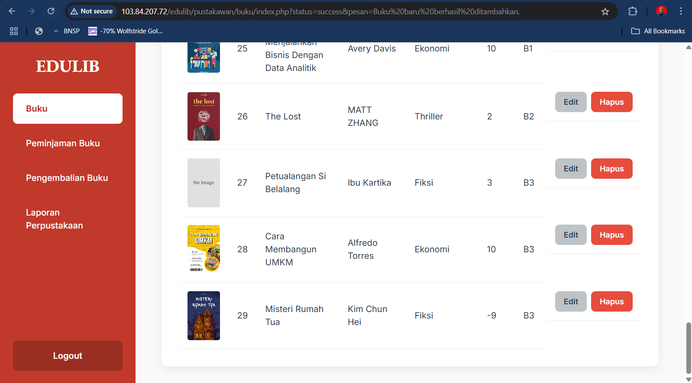

**SEARCH**

**Generate Scenario**

Basic Path:

Siswa berada pada halaman buku, siswa memasukan judul buku, memilih kategori dan memilih penulis, lalu buku dicari akan ditampilkan.

Alternate Path:

1. semua field diisi -> menampilkan semua buku.
2. semua field kosong -> menampilkan semua buku.
3. search input kosong, kategori dan penulis dipilih -> buku ditampilkan berdasarkan kategori dan penulis.
4. search input diisi lainya kosong -> buku ditampilkan berdasarkan search input.
5. kategori diisi lainya kosong -> buku dipilih berdasarkan kategori.
6. penulis diisi lainya kosong -> buku ditampilkan berdasarkan penulis.
7. mencari buku yang tidak ada -> menampilkan pesan buku tidak ada.

| **Scenario Name** | **Starting Flow** | **Alternate** |
| --- | --- | --- |
| **Scenario I** – Pencarian Buku Berdasarkan Semua Field (Judul, Kategori, Penulis) | Basic Flow | PB1 |
| **Scenario II** – Semua Field Kosong, Tampilkan Semua Buku | Basic Flow | PB2 |
| **Scenario III** – Input Judul Kosong, Pilih Kategori dan Penulis | Basic Flow | PB3 |
| **Scenario IV** – Hanya Input Judul Diisi | Basic Flow | PB4 |
| **Scenario V** – Hanya Kategori Dipilih | Basic Flow | PB5 |
| **Scenario VI** – Hanya Penulis Dipilih | Basic Flow | PB6 |
| **Scenario VII** – Buku Tidak Ditemukan | Basic Flow | PB7 |

**Identify TestCase**

| ID | Nama Skenario | Search Input | Kategori | Penulis | Tombol Cari | Hasil yang Diharapkan |
| --- | --- | --- | --- | --- | --- | --- |
| PB1 | Pencarian berdasarkan semua field | V | V | V | V | Buku ditampilkan sesuai semua filter |
| PB2 | Semua field kosong | - | - | - | V | Semua buku ditampilkan |
| PB3 | Input kosong, kategori dan penulis dipilih | - | V | V | V | Buku ditampilkan sesuai kategori dan penulis |
| PB4 | Hanya search input diisi | V | - | - | V | Buku ditampilkan berdasarkan judul |
| PB5 | Hanya kategori dipilih | - | V | - | V | Buku ditampilkan berdasarkan kategori |
| PB6 | Hanya penulis dipilih | - | - | V | V | Buku ditampilkan berdasarkan penulis |
| PB7 | Mencari buku yang tidak ada | V (judul tidak valid) | - | - | V | Pesan “Buku tidak ditemukan” |

**Identity Data Value To Test**

| ID | Nama Skenario | Search Input | Kategori | Penulis | Tombol Cari | Hasil yang Diharapkan |
| --- | --- | --- | --- | --- | --- | --- |
| PB1 | Pencarian berdasarkan semua field | Kala itu langit biru | Fiksi | Ibu.kartika | V | Menampilkan buku sesuai semua filter |
| PB2 | Semua field kosong | - | - | - | V | Menampilkan semua buku yang tersedia di database |
| PB3 | Input kosong, kategori dan penulis dipilih | - | Fiksi | Dedi Hidayat | V | Menampilkan buku-buku kategori *Fiksi* yang ditulis oleh *Dedi Hidayat* |
| PB4 | Hanya search input diisi | kala langit itu biru | - | - | V | Menampilkan buku-buku dengan judul yang mengandung *kala langit itu biru* |
| PB5 | Hanya kategori dipilih | - | Fiksi | - | V | Menampilkan semua buku dalam kategori *Fiksi* |
| PB6 | Hanya penulis dipilih | - | - | Dedi Hidayat | V | Menampilkan semua buku karya *Dedi Hidayat* |
| PB7 | Mencari buku yang tidak ada | Harry Potter | - | - | V | Menampilkan pesan “Buku tidak ditemukan |

**Mencari buku dengan kategori fiksi dan penulis Ibu.kartika**

***Gambar PB1***

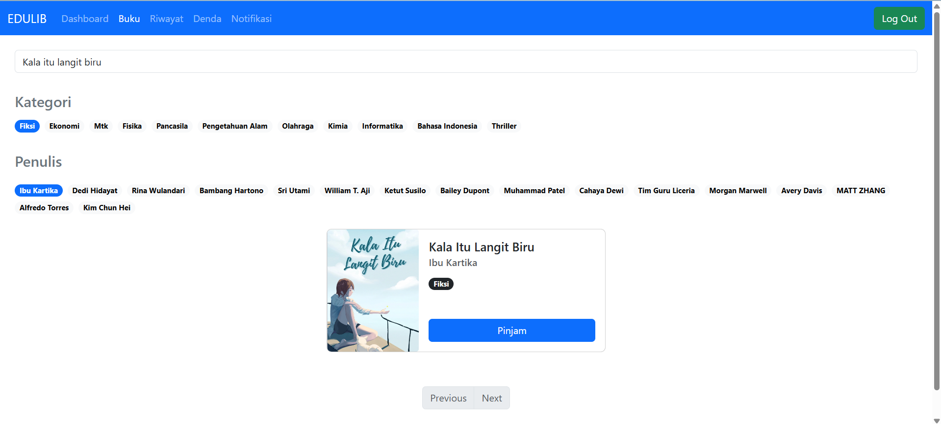

**Semua field kosong menampilkan semua daftar buku**

***Gambar PB2***

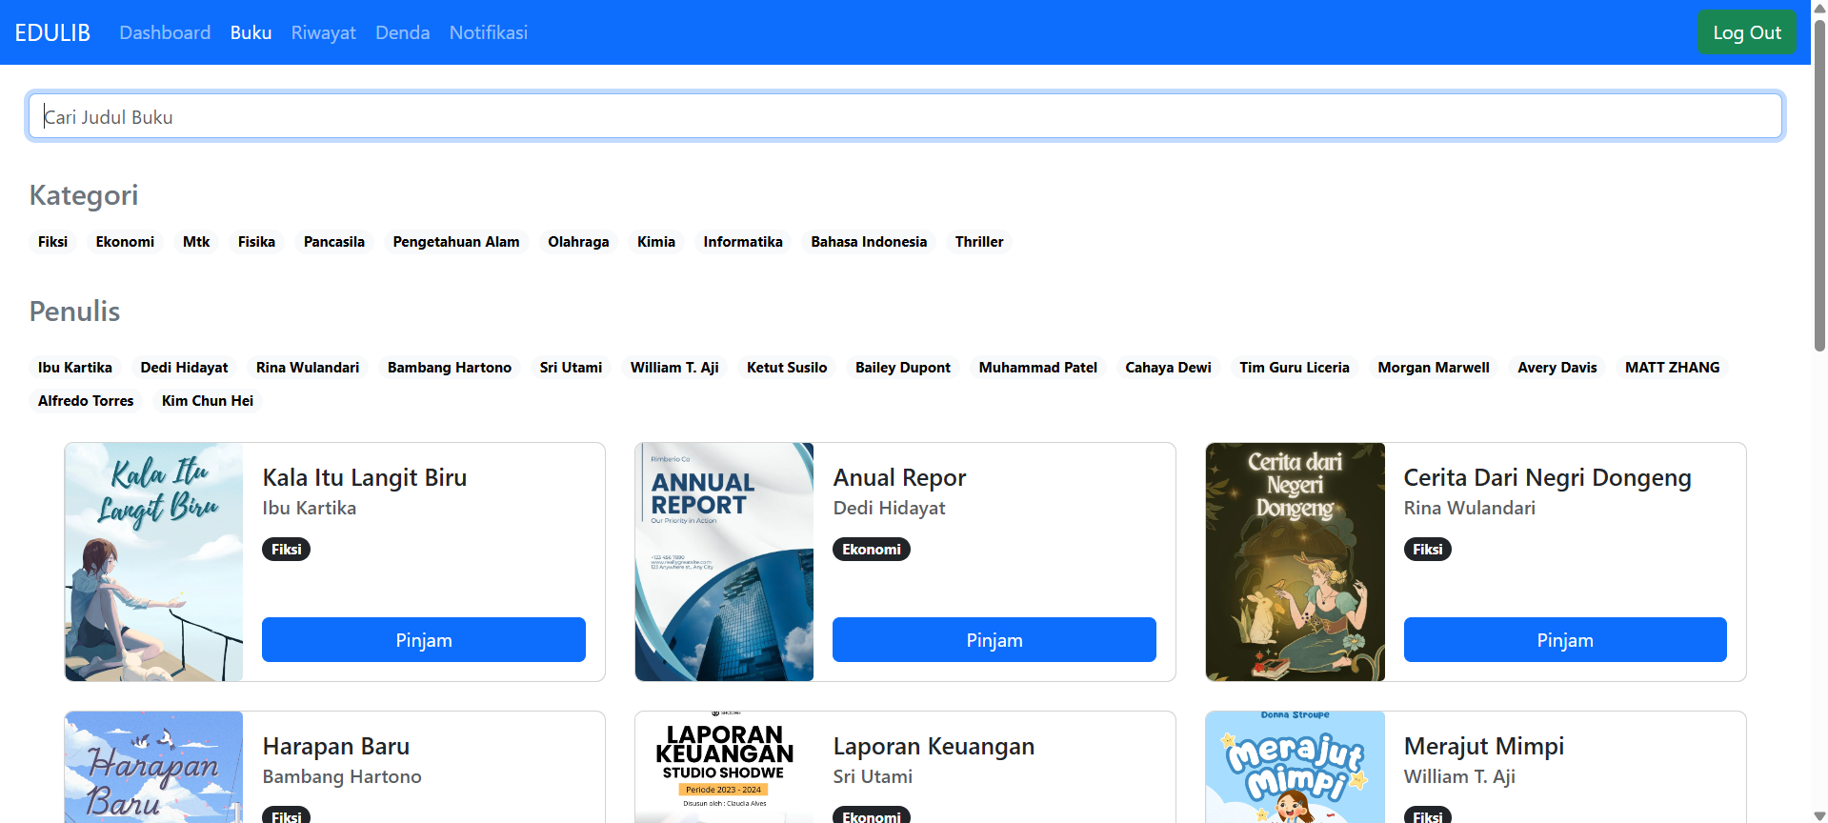

**Mencari dengan kategori fiksi dan penulis Dedi Hidayat**

***Gambar PB3***

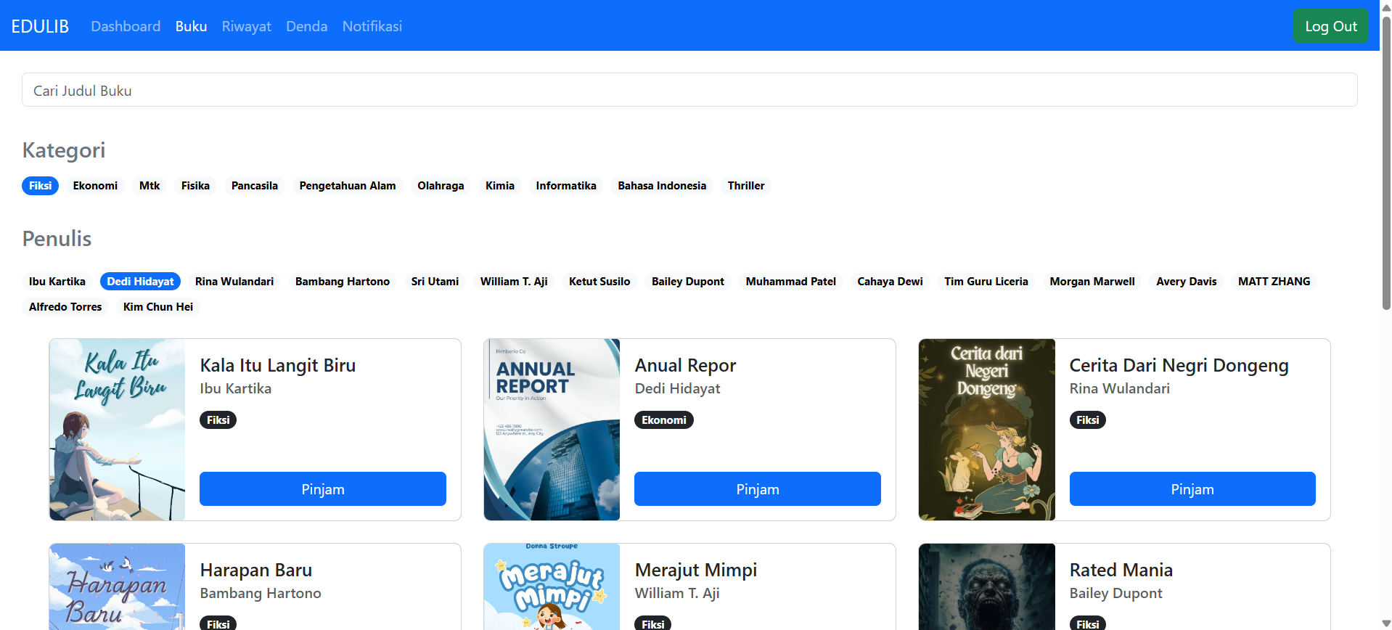

#### 

**Cari buku berhasil dengan field input kala itu langit biru dengan kategori fiksi dan penulis ibu.kartika**

***Gambar PB4***

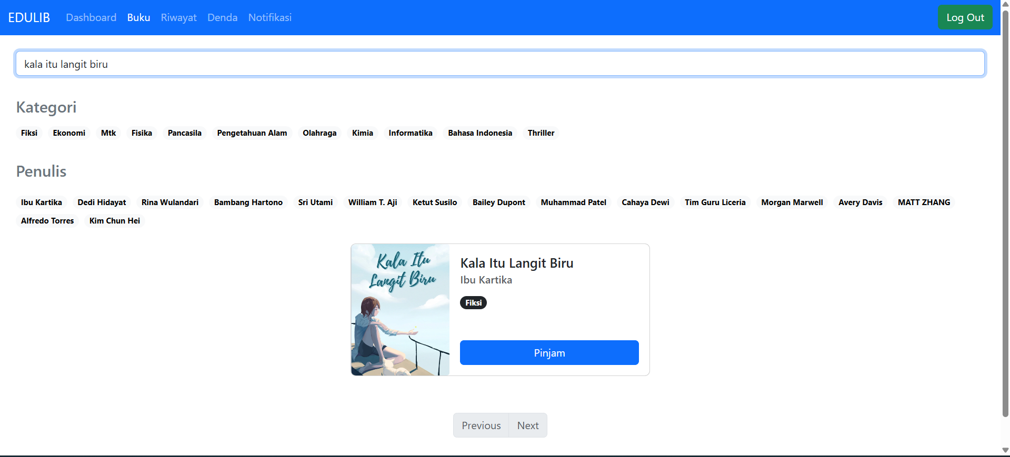

**Hanya kategori fiksi menampilkan semua buku kategori fiksi**

***Gambar PB5***

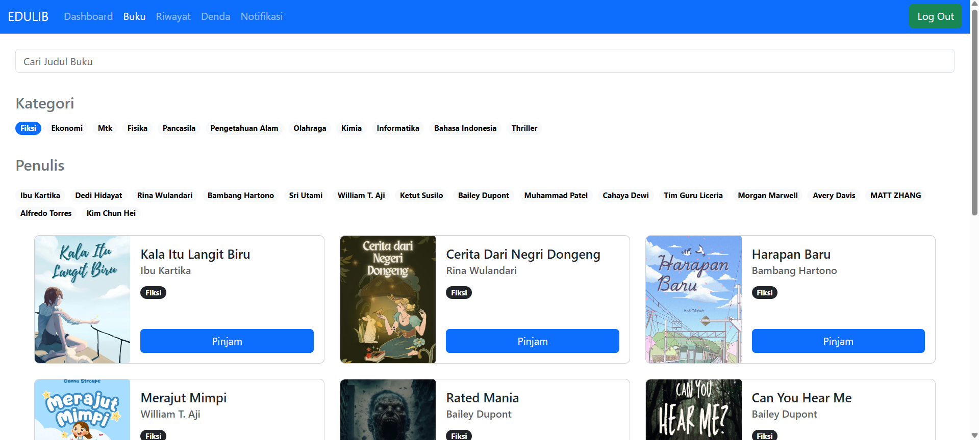

**Cari buku dengan penulis Dedi hidayat berhasil menampilkan**

***Gambar PB6***

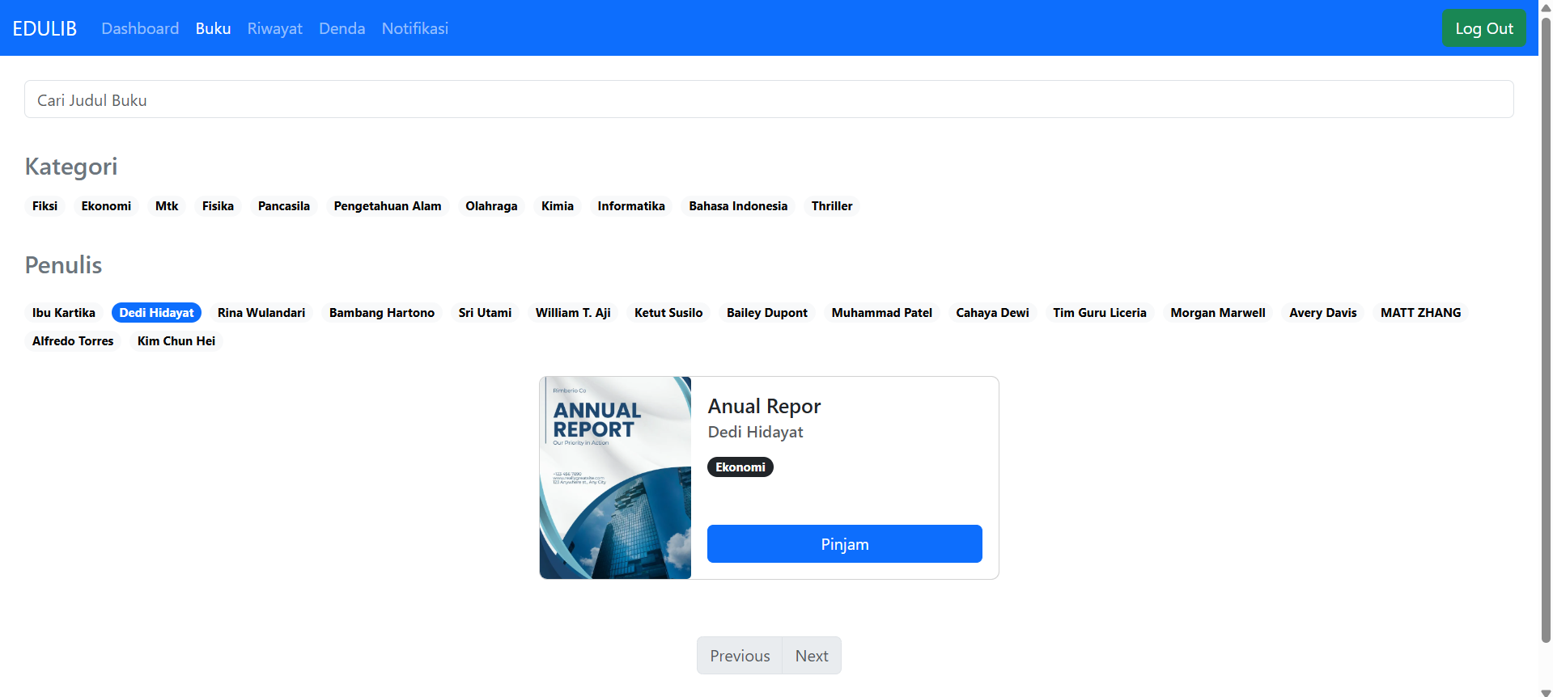

**Mencari buku yang tidak ada didalam daftar buku**

***Gambar PB7***

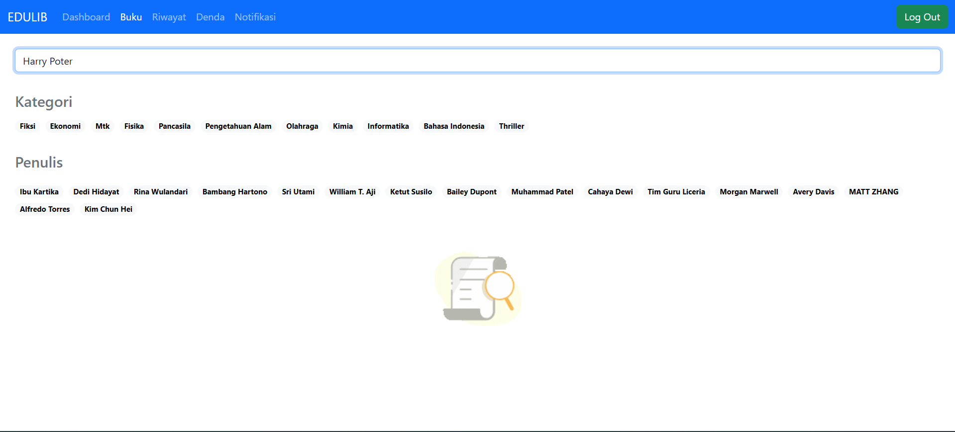

## 7.2 JMeter

1. Skenario 1

| Server | Thread | Ramp-up Period | Loop Count | Hasil(%erorr) |
| --- | --- | --- | --- | --- |
| 103.84.207.72 | 100 | 1 | 1 | 0,00% |

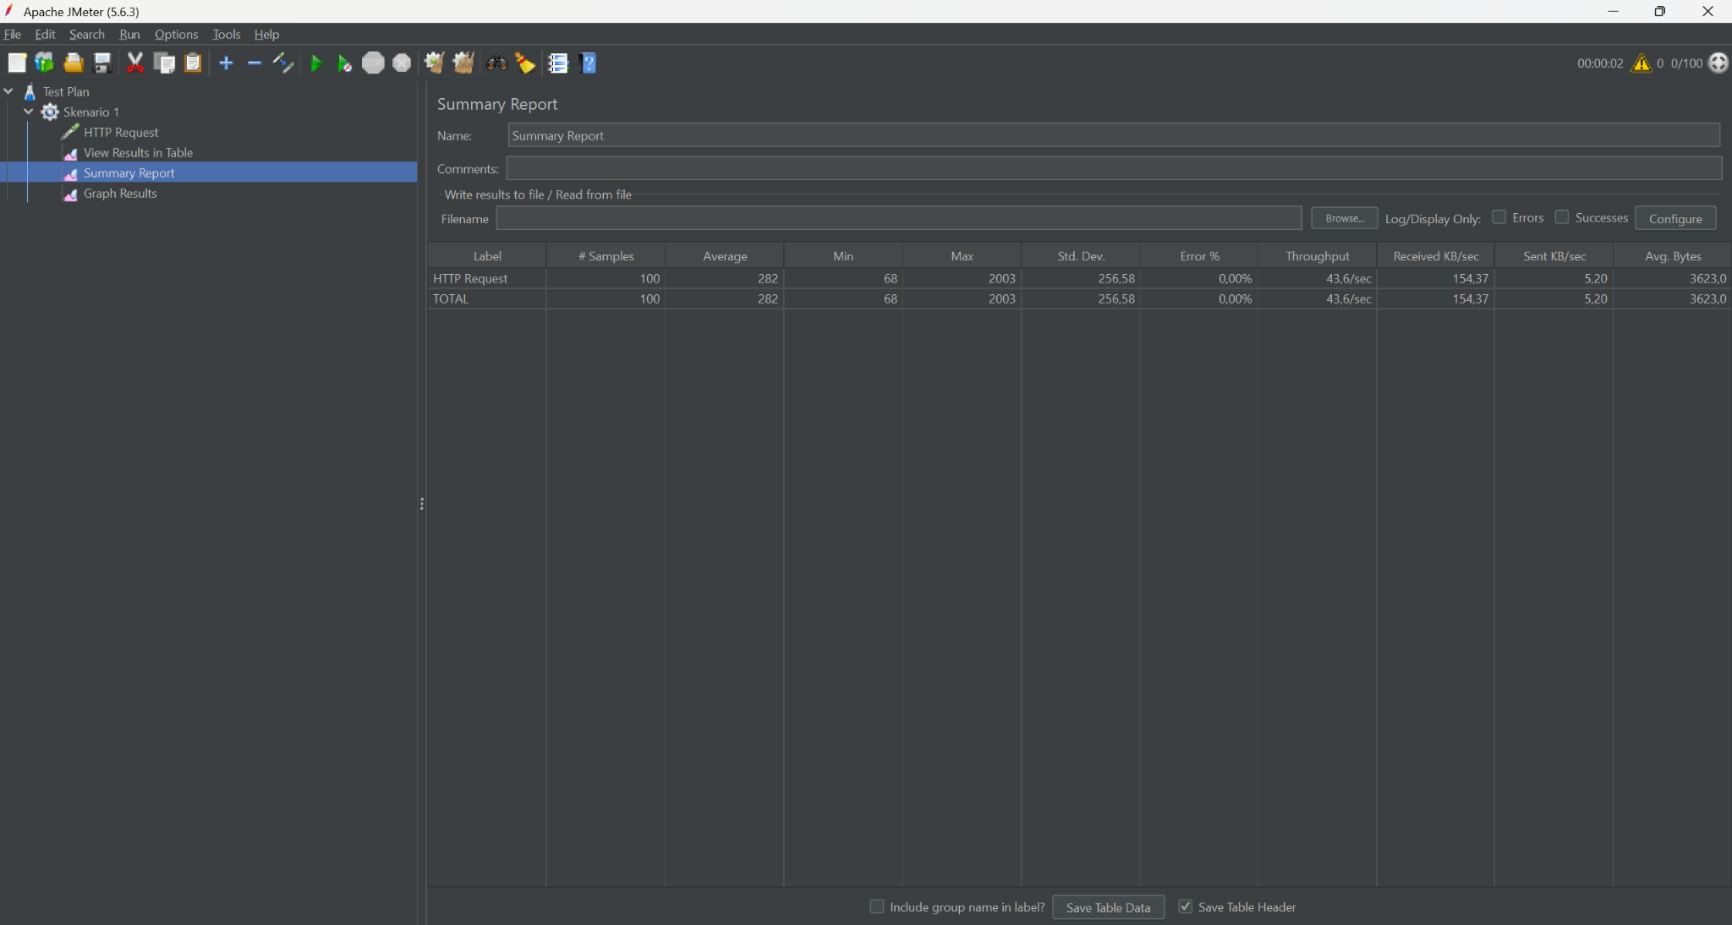

Seluruh thread dijalankan dalam waktu 1 detik (ramp-up period), menghasilkan waktu eksekusi rata-rata sebesar 282 milidetik (0,282 detik). Waktu eksekusi tercepat (minimum) tercatat sebesar 68 milidetik, sedangkan waktu terlama (maksimum) mencapai 2003 milidetik. Nilai standar deviasi sebesar 256,58 menunjukkan adanya variasi waktu respon antar thread.

Dari sisi performa, throughput tercatat sebesar 43,6 request per detik, yang berarti server mampu menangani rata-rata 43,6 permintaan setiap detik. Data yang diterima oleh client sebesar 154,37 KB/detik, sementara data yang dikirim adalah sebesar 5,20 KB/detik. Ukuran rata-rata data per response adalah 3623,0 bytes. Tidak ada error yang terjadi selama pengujian ini, dengan persentase error sebesar 0%, menunjukkan bahwa server dapat menangani beban pengujian dengan baik tanpa kegagalan request.

1. Skenario 2

| Server | Thread | Ramp-up Period | Loop Count | Hasil(%erorr) |
| --- | --- | --- | --- | --- |
| 103.84.207.72 | 1000 | 1 | 1 | 0,00% |

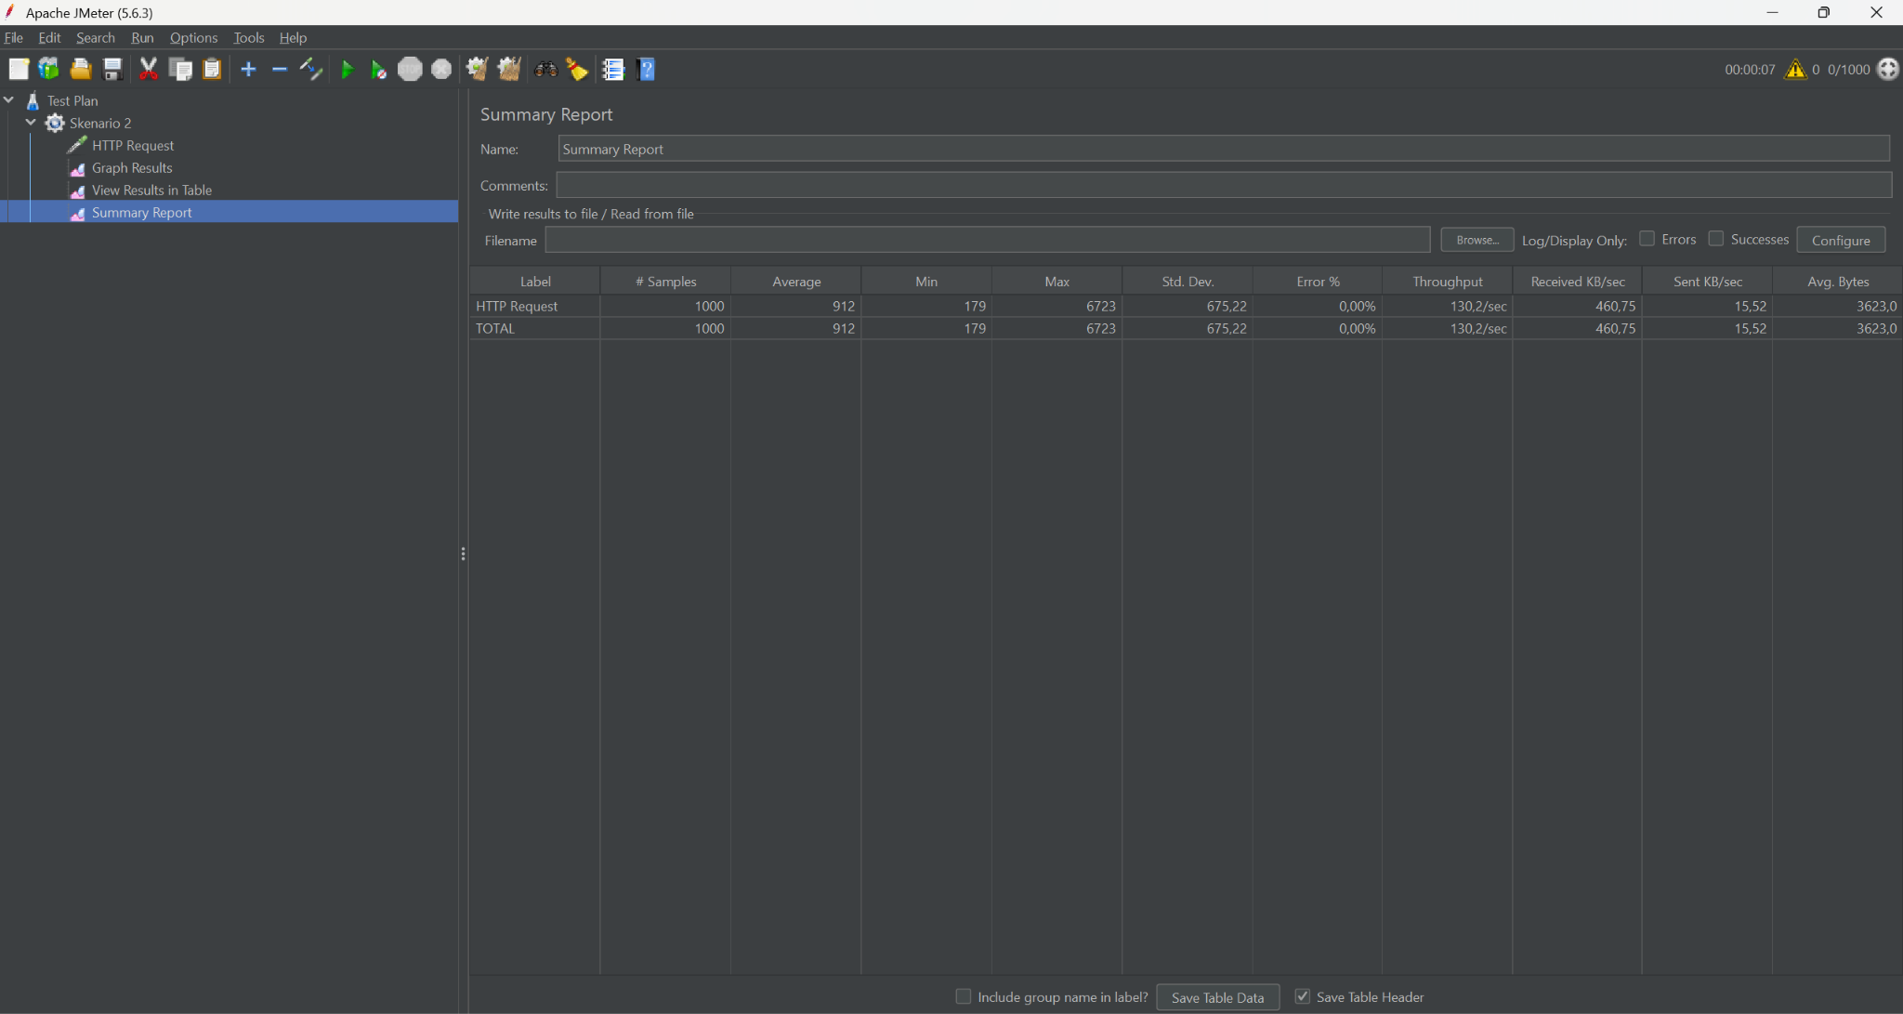

Pada skenario ini, pengujian dilakukan sebanyak 1000 sampel dalam durasi ramp-up yang singkat. Hasil pengujian menunjukkan bahwa rata-rata waktu respon untuk setiap permintaan adalah sebesar 912 milidetik (atau 0,912 detik). Waktu respon tercepat tercatat 179 milidetik, sedangkan yang terlama mencapai 6723 milidetik, dengan standar deviasi sebesar 675,22, yang menunjukkan adanya variasi waktu respon yang cukup signifikan antar permintaan.

Dari sisi performa, throughput yang dicapai adalah 130,2 permintaan per detik, artinya server mampu menangani sekitar 130 permintaan setiap detik selama pengujian berlangsung. Data yang diterima oleh client mencapai 460,75 KB/detik, sementara data yang dikirim oleh client sebesar 15,52 KB/detik. Ukuran rata-rata data per respons adalah 3623,0 bytes. Pengujian ini menunjukkan tidak ada kesalahan (error) sama sekali, dengan persentase error 0%, yang menandakan bahwa semua permintaan berhasil dijalankan dengan baik oleh server.

1. Skenario 3

| Server | Thread | Ramp-up Period | Loop Count | Hasil(%erorr) |
| --- | --- | --- | --- | --- |
| 103.84.207.72 | 1000 | 10 | 1 | 0,00% |

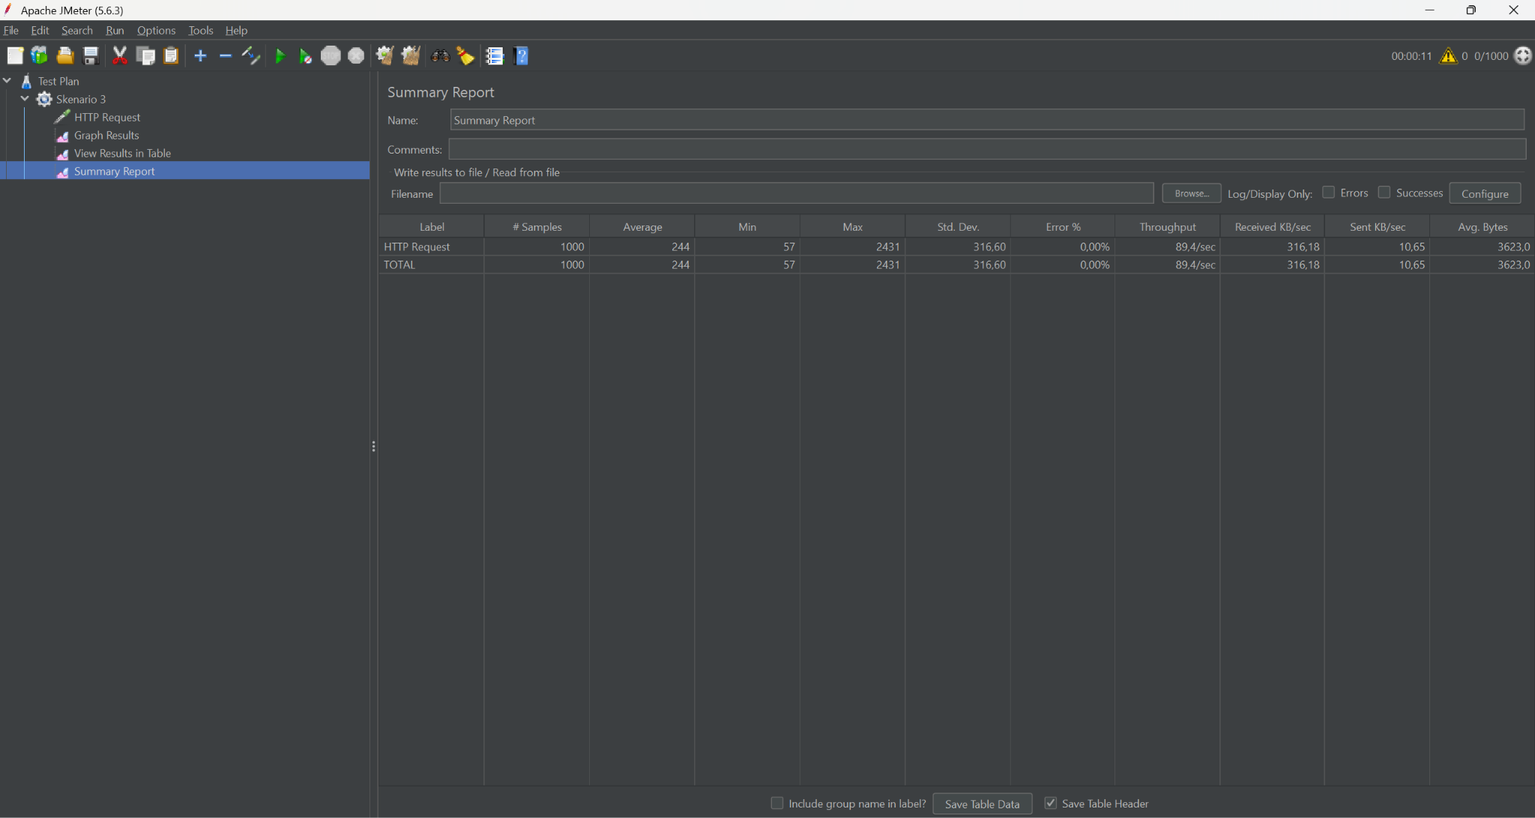

Pengujian dilakukan sebanyak 1000 sampel atau permintaan HTTP. Waktu rata-rata respon yang dibutuhkan server untuk memproses permintaan adalah sebesar 244 milidetik (0,244 detik). Waktu respon tercepat adalah 57 milidetik, dan waktu respon terlama mencapai 2431 milidetik. Nilai standar deviasi berada pada angka 316,60, yang menunjukkan variasi waktu respon antar permintaan cukup sedang.

Dari sisi performa, throughput mencapai 89,4 request per detik, yang berarti server dapat menangani hampir 90 permintaan HTTP setiap detiknya selama proses pengujian berlangsung. Volume data yang diterima oleh client adalah 316,18 KB/detik, sementara yang dikirim oleh client sebesar 10,65 KB/detik. Ukuran rata-rata data per response adalah 3623,0 bytes. Hasil pengujian menunjukkan tidak ada error sama sekali, dengan error rate 0%, yang berarti seluruh permintaan berhasil diproses oleh server tanpa kegagalan.

1. Skenario 4

| Server | Thread | Ramp-up Period | Loop Count | Hasil(%erorr) |
| --- | --- | --- | --- | --- |
| 103.84.207.72 | 1000 | 10 | 10 | 6,39% |

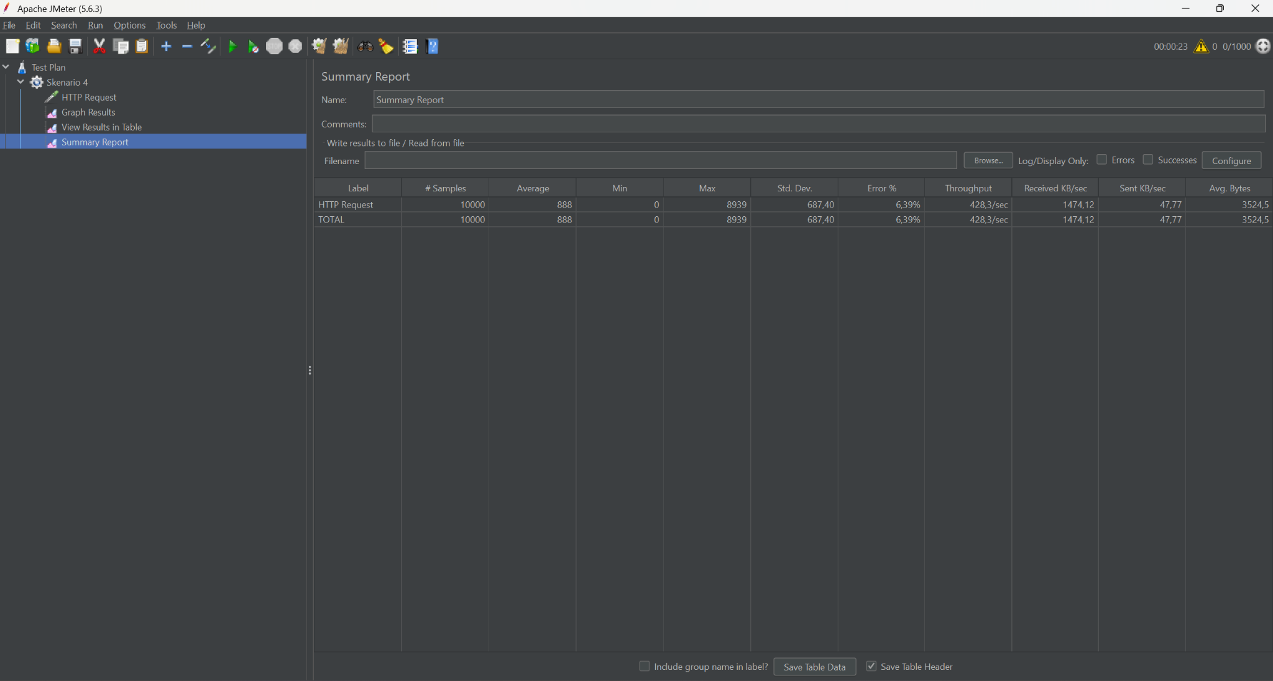

Pada skenario ini, dilakukan pengujian sebanyak 10.000 sampel. Rata-rata waktu respon server adalah sebesar 888 milidetik (0,888 detik). Waktu respon tercepat (minimum) adalah 0 milidetik, yang mungkin menunjukkan permintaan yang disajikan dari cache atau sangat cepat diproses, sementara waktu respon terlama (maksimum) mencapai 8939 milidetik. Standar deviasi berada pada angka 687,40, yang menandakan adanya penyebaran atau variasi waktu respon yang cukup tinggi antar permintaan.

Throughput atau laju penanganan request tercatat sangat tinggi, yakni 428,3 permintaan per detik, menunjukkan kemampuan sistem dalam menangani beban besar. Data yang diterima client mencapai 1474,12 KB/detik, sedangkan yang dikirim adalah 47,77 KB/detik. Ukuran rata-rata per response adalah 3524,5 bytes.

Namun, yang menjadi perhatian penting adalah terdapat error sebesar 6,39%, yang berarti ada 639 dari 10.000 permintaan yang gagal. Ini menandakan bahwa server mulai mengalami penurunan performa atau overload ketika jumlah permintaan sangat besar.